**Филиал государственного бюджетного профессионального**

**образовательного учреждения Республики Хакасия**

**«Черногорский горно-строительный техникум»**

**Варианты домашней контрольной работы**

**для студентов заочного отделения**

Учебная дисциплина: ОП.02 Электротехника и электроника

Специальность: 21.02.17. Подземная разработка месторождений полезных ископаемых Квалификация: горный техник

Абаза, 2022

**Методические указания**

Контрольная работа разработана для студентов заочного отделения специальности 21.02.17. Подземная разработка месторождений полезных ископаемых

Контрольная работа включает в себя теоретические вопросы и решение задач.Выбор варианта контрольной работы определяется как **порядковый номер студента в списке группы.**

**Способы оформления контрольной работы**

Контрольная работа выполняется любым печатным способом на одной стороне листа бумаги формата А4 через 1.5 интервала. Цвет шрифта должен быть черным, размер шрифта 14 (не менее 12). Размеры полей: левое – 20 мм, правое-10мм, верхнее и нижнее - 20 мм.

Страницы контрольной работы следует нумеровать арабскими цифрами, соблюдая сквозную нумерацию по всему тексту работы. Номер страницы проставляют в центре нижней части листа без точки. «Титульный лист» включают в общую нумерацию страниц. Номер страницы на нём не проставляют.

Рисунки и таблицы следует располагать в работе непосредственно после текста, в котором они упоминаются впервые или на следующей странице.

Рисунки следует нумеровать арабскими цифрами сквозной нумерацией (допускается нумеровать рисунки в пределах раздела). Слово «Рисунок» и наименование располагают посередине строки следующим образом: Рисунок 1 – Схема детали. Название таблицы следует помещать над таблицей слева, без абзацного отступа в одну строку с ее номером через тире. В конце заголовков таблиц точки не ставят. Таблицы следует нумеровать арабскими цифрами сквозной нумерацией (допускается нумеровать таблицы в пределах раздела). Допускается применять размер шрифта в таблице меньше, чем в тексте.

Последовательность оформления контрольной работы:

* пишется номер вопроса и текст вопроса полностью, без сокращений;
* пишется ответ на вопрос, вывод, приводятся документы, схемы, таблицы;
* приводятся решения задач и ситуаций с выводами;
* ставится дата выполнения работы и подпись студента;
* оставляются чистые листы для рецензий преподавателей.

В конце работы ставиться подпись студента и дата выполнения работы. Работа предоставляется на заочное отделение образовательного учреждения (Филиал ГБПОУ РХ ЧГСТ) в установленные графиком сроки или в сроки согласованными по личном заявлению.

Оформление титульного листа (приложение 1)

Работа оценивается по пятибалльной шкале. Работа с оценкой «незачет» выполняется заново.

Приложение 1

Оформление титульного листа домашней контрольной работы, выполненной печатным способом на формате А4

**Филиал государственного бюджетного профессионального**

**образовательного учреждения Республики Хакасия**

**«Черногорский горно-строительный техникум»**

**Заочное отделение**

**Домашняя контрольная работа**

|  |  |
| --- | --- |
| По дисциплине (ПМ, МДК, разделу МДК) |  |
|  | *указать наименование* |

|  |  |
| --- | --- |
| Выполнил |  |
| студент группы |  |
| специальности |  |
|  | *код* |
|  |  |
|  |  |
|  | *наименование* |
| дата выполнения |  |
| подпись студента |  |
|  |  |
|  |  |
| Оценка |  |
| Ф.И.О. преподавателя |  |
| дата проверки |  |
| подпись преподавателя |  |

2022 г.

**Выбор варианта контрольной работы**

Выбор варианта контрольной работы определяется как **порядковый номер студента в списке группы** (список смотри ниже)**.**

В таблице, приведенной ниже, по горизонтали размещены цифры, каждая из которых - порядковый номер студента в списке группы. По вертикали также размещены цифры от 1 до 9, каждая из которых указывает на раздел изучаемого предмета.

**Вопросы по вариантам контрольной работы**

|  |  |  |  |  |  |  |  |  |  |  |
| --- | --- | --- | --- | --- | --- | --- | --- | --- | --- | --- |
| № Вар.  Раздел | **1** | **2** | **3** | **4** | **5** | **6** | **7** | **8** | **9** | **10** |
| 1 | 2,11 | 3,20 | 9,21 | 1,14 | 5,15 | 7,19 | 4,17 | 6,18 | 10,12 | 8,13 |
| 2 | 2,10 | 9,16 | 13,1 | 3,14 | 11,5 | 20,17 | 12,4 | 7,15 | 18,6 | 19,8 |
| 3 | 2,12 | 13,9 | 4,10 | 20,1 | 6,14 | 3,16 | 8,15 | 19,17 | 11,5 | 7,18 |
| 4 | 1,17 | 2,15 | 3,17 | 4,16 | 5,15 | 6,18 | 7,14 | 8,16 | 9,14 | 10,18 |
| 5 | 1  11  22 | 5  15  23 | 8  12  24 | 3  19  25 | 2  16  26 | 9  13  27 | 4  20  28 | 6  17  29 | 10  14  30 | 7  18  21 |
| 6 | 2,12 | 3,10 | 7,20 | 18,6 | 10,4 | 5,15 | 9,1 | 13,8 | 11,7 | 14,16 |
| 7 | 9,13 | 1,14 | 8,3 | 8,3 | 12,9 | 3,7 | 6,15 | 4,3 | 5,14 | 10,13 |
| 8 | 6,20 | 9,12 | 9,12 | 5,11 | 1,14 | 7,13 | 3,15 | 8,17 | 4,19 | 10,20 |
| 9 | 1 | 2 | 3 | 4 | 5 | 6 | 7 | 8 | 9 | 10 |

|  |  |  |  |  |  |  |  |  |  |  |
| --- | --- | --- | --- | --- | --- | --- | --- | --- | --- | --- |
| № Вар.  Раздел | **11** | **12** | **13** | **14** | **15** | **16** | **17** | **18** | **19** | **20** |
| 1 | 2,11 | 8,13 | 4,17 | 10,12 | 7,19 | 1,14 | 5,15 | 9,21 | 3,20 | 6,18 |
| 2 | 9,16 | 18,6 | 20,17 | 7,15 | 19,8 | 2,10 | 2,10 | 3,14 | 13,1 | 11,5 |
| 3 | 4,10 | 19,17 | 6,14 | 8,15 | 7,18 | 20,1 | 11,5 | 5,15 | 2,15 | 4,16 |
| 4 | 4,16 | 7,14 | 1,17 | 6,18 | 10,18 | 2,15 | 9,14 | 3,17 | 5,15 | 8,16 |
| 5 | 2  16  26 | 4  20  28 | 8  12  24 | 3  19  25 | 7  18  21 | 5  15  23 | 9  13  27 | 6  17  29 | 1  11  22 | 10  14  30 |
| 6 | 5,15 | 10,4 | 3,10 | 9,1 | 13,8 | 11,7 | 7,20 | 10,13 | 2,12 | 18,6 |
| 7 | 5,14 | 12,9 | 9,13 | 6,15 | 10,13 | 8,3 | 5,14 | 1,14 | 3,7 | 4,3 |
| 8 | 4,19 | 1,14 | 6,20 | 7,13 | 8,17 | 10,20 | 9,12 | 5,11 | 3,15 | 9,12 |
| 9 | 5 | 9 | 6 | 8 | 10 | 3 | 9 | 7 | 2 | 1 |

**Список студентов группы (номер варианта)**

**Список студентов группы (номер варианта)**

1. **Кунучаков В.О.**
2. **Мамедов Н.А. Оглы**
3. **Сурков П.Ф.**
4. **Сердцев В.В.**
5. **Мощенко М.А.**
6. **Чудогалиев А.В.**
7. **Кученков А.В.**
8. **Тарасов С.Ю.**
9. **Керин А.С.**
10. **Евтухова Н.В.**
11. **Вересов И.А.**
12. **Шестаков А.Г.**
13. **Гагаркин А.Г.**
14. **Овчаренко И.С.**
15. **Хохлов В.М.**
16. **Мезеин А.А.**
17. **Якубов У.З.Оглы**
18. **Толстихин В.А.**
19. **Иванов Д.О.**
20. **Ложкин Д.А.**
21. **Константинов К.А.-1 вариант**
22. **Дубровин К.Е.- 2 вариант**

## ОБЩИЕ МЕТОДИЧЕСКИЕ УКАЗАНИЯ

## Для студента-заочника основным методом изучения предмета является самостоятельная работа с учебником. Учеба должна быть систематической и проводиться по индивидуальному плану, составленному самим заочником в соответствии с учебным графиком.

Изучая каждый раздел программы, необходимо понять физическую сущность явлений, усвоить основные понятия об электрических величинах, а также закономерности, определяющие связь и зависимостьмежду ними, научитьсяпроизводить расчеты**.**

## Нельзя ничего оставлять непонятным при изучении предмета; если самому преодолеть затруднения не удается, необходимо обратиться за консультацией к преподавателю. Серьезное внимание должно быть уделено вопросам для самопроверки, а также разбору решений типовых задач, помещенных в настоящем пособии (см. методические указания с примерами решения типовых задач)

**Цель контрольной работы**

Целью контрольной работы является развитие у студентов самостоятельного творческого мышления в области теории и расчета электромагнитных и электромеханических преобразователей энергии.

Знание и понимание предмета, умение применять свои знания на практике, а главное, самостоятельное творческое мышление студента наиболее полно выявляется при решении им специально подобранных задач. Поэтому для каждого студента умение решать задачи является одним из главных требований при изучении дисциплины.

К решению каждой задачи контрольной работы следует приступать только после изучения соответственного раздела теоретического курса в объеме учебной программы по одному из рекомендованных в ней учебников.

Перед самостоятельным решением задачи контрольного задания рекомендуется разобрать ход решения нескольких типовых задач.

При таком подходе к изучению дисциплины знание и понимание предмета трансформируется в специфическое сознание и развивается самостоятельное аналитическое творческое мышление.

**СОДЕРЖАНИЕ УЧЕБНОЙ ДИСЦИПЛИНЫ**

**ВВЕДЕНИЕ**

Определение электротехники как отрасли науки и техники, решающей задачи преобразования и передачи энергии и информации. Этапы развития электротехники.

Сведения о содержании предмета. Значение электротехнической подготовки в формировании материалистического мировоззрения специалистов среднего звена и в освоении ими современной техники и передовой технологии.

**РАЗДЕЛ 1. ЭЛЕКТРИЧЕСКИЕ И МАГНИТНЫЕ ЦЕПИ.**

**Тема 1.1. Электрическое поле**

**Содержание учебного материала**

Понятие об электрическом заряде. Закон Кулона. Определение электрического поля. Величины, характеризующие электрическое поле. Графическое изображение электрических полей. Связь между напряжением и напряженностью электрического поля. Электрическая емкость. Конденсаторы. Электрическая прочность диэлектрика. Применение конденсаторов в технике. Экви­потенциальные поверхности, их примеры. Электростатическая индукция. Абсолютная диэлектриче­ская проницаемость среды, электрическая постоянная, относительная диэлектрическая проницаемость среды. Диэлектрики в электрическом поле. Поляризация диэлек­трика, пробой, электрическая прочность.

**Литература:** <http://rateli.ru/books/item/f00/s00/z0000008/st000.shtml>

**§§ 1-6, §§53-56 задачи для самостоятельного решения, контрольные вопросы для самопроверки.**

**Тема 1.2 Постоянный ток**

**Содержание учебного материала**

Постоянный электрический ток: понятие, характеристики, единицы измерения. Механизм передачи электрических сигналов. Графическое изображение постоянного тока. Плотность тока. Электрические цепи. Электрические схемы. Условные графические обозначение элементов цепи на электрических схемах. Электрическое сопротивление и проводимость. Переходное сопротивление, проводимость, сверхпроводимость. Электродвижущая сила (ЭДС) и напряжение. Закон Ома для участка и замкнутой цепи. Работа и мощность электрического тока. Полная и полезная мощность. Тепловое действие электрического тока. Закон Джоуля-Ленца. Последовательное и параллельное соединение резисторов. Расчет схем. Параллельное соединение резисторов. Расчет схем. Первый и второй законы Кирхгофа. Узлы и ветви. Контурные токи. Смешанное соединение резисторов. Расчет схем. Баланс мощностей. Практическое использование теплового действия. Защита от токов короткого замыкания. Расчет сечения проводов двухпроводной линии электро­передачи с нагрузкой на конце по допустимой потере на­пряжения. Расчетная формула сопротивления проводников. Зависи­мость сопротивления проводников от температуры. Ли­нейные и нелинейные сопротивления, их обозначения на схемах и вольт-амперные характеристики. Неразветвленная цепь с несколькими источниками энер­гии. Закон Ома. Напряжение на зажимах источника энер­гии, работающего в режиме генератора и в режиме по­требителя. Энергия и мощность электрического тока, единицы их измерения. Полная и полезная мощность. Условие полу­чения максимальной полезной мощности. Электрический КПД источника энергии. Химические источники электрической энергии: кислот­ные и щелочные аккумуляторы. Принцип действия, обо­значение на схемах; параметры.

Соединение химических источников электрической энер­гии в батарею. Последовательное, параллельное, сме­шанное соединение элементов.

**Литература:** <http://rateli.ru/books/item/f00/s00/z0000008/st000.shtml>

**§§ 7-26, задачи для самостоятельного решения, контрольные вопросы для самопроверки.**

**Тема 1.3 Магнитные цепи**

**Содержание учебного материала**

Магнитное поле: основные понятия и величины. Магнитные свойства веществ: классификация, строение, характеристики, единицы измерения, применение. Напряжённость магнитного поля. Закон полного тока. Магнитная проницаемость. Магнитный поток. Магнитная индукция. Действие магнитного поля на проводник с током. Прямолинейный контур с током в магнитном поле. Закон полного тока. Применение закона полного тока для определения напряженности и индукции поля прямого проводника с током.Магнитное поле цилиндрической и кольцевой катушек.Определение напряженности и индукции по закону пол­ного тока.

Намагничивание ферромагнитных материалов. Кривая намагничивания. Магнитная проницаемость ферромаг­нитных материалов.

Циклическое перемагничивание, магнитный гистерезис, потери энергии от гистерезиса. Магнитомягкие и магнитотвердые материалы; их применение.

Постоянные магниты, электромагниты. Энергия магнит­ного поля.

**Литература:** <http://rateli.ru/books/item/f00/s00/z0000008/st000.shtml>

**§§ 35-43, задачи для самостоятельного решения, контрольные вопросы для самопроверки.**

**Тема 1.4. Электромагнитная индукция**

**Содержание учебного материала**

Закон электромагнитной индукции. ЭДС индукции в контуре. Сила Лоренца. Закон Ленца.ЭДС самоиндукции и индуктивность катушек. ЭДС взаимоиндукции. Вихревые токи. Преобразование механической энергии в электрическую. Электрический генератор. Бифилярная намотка.

Величина и направление ЭДС взаимоиндукции.

**Литература:** <http://rateli.ru/books/item/f00/s00/z0000008/st000.shtml>

**§§ 44-52, задачи для самостоятельного решения, контрольные вопросы для самопроверки.**

**Тема 1.5. Электрические цепи переменного тока**

**Содержание учебного материала**

Переменный ток: понятие, получение. Параметры переменного тока гармонической формы. Действующее значение переменного тока. Активные и реактивные элементы: понятие, характеристики, соединение, графическое изображение. Получение синусоидально изменяющейся ЭДС при вра­щении витка в магнитном поле. Волновая диаграмма ЭДС.Резонанс токов. Схема цепи. Условие возникновения ре­зонанса токов. Векторная диаграмма. Свойство цепи при резонансе токов. Применение этого режима в технике. Резонансные кривые параллельного колебательного кон­тура. Применение явления резонанса токов в технике. Графическое изображение синусоидальных переменных ЭДС при помощи волновой и векторной диаграмм. Сло­жение переменных ЭДС и токов. Определение амплиту­ды и фазы суммарной ЭДС.

**Литература:** <http://rateli.ru/books/item/f00/s00/z0000008/st000.shtml>

**§§ 57-75, задачи для самостоятельного решения, контрольные вопросы для самопроверки.**

**Тема 1.6. Трехфазные системы**

**Содержание учебного материала**

Трехфазный ток: понятие, получение, характеристики. Соединение фаз генератора и потребителей: «звезда», «треугольник». Мощность в цепи трехфазного тока. Причины возникновения несинусоидальных напряжений и токов. Примеры возникновения несинусоидальных то­ков в технике связи. Выражение сложной периодической кривой при помощи постоянной составляющей, основной и высших г Соединение обмоток генератора звездой. Векторная диа­грамма напряжений. Соотношение между фазными и ли­нейными напряжениями. Соединение обмоток генератора треугольником. Вектор­ная диаграмма напряжений. Соотношение между фазны­ми и линейными напряжениями. Соединение потребителей энергии звездой при симмет­ричной нагрузке фаз. Схема. Векторная диаграмма на­пряжений и токов. Мощность цепи. Соединение потребителей энергии звездой при несим­метричной нагрузке фаз. Схема. Значение нулевого про­вода. Векторная диаграмма напряжений и токов. Мощ­ность цепи. Соединение потребителей энергии треугольником при симметричной нагрузке фаз. Схема. Фазные и линейные токи. Векторная диаграмма токов и напряжений. Мощ­ность цепи. Соединение потребителей энергии треугольником при несимметричной нагрузке фаз. Фазные и линейные токи. Векторная диаграмма токов и напряжений. Графическое определение линейных токов. Мощность цепи. Вращающееся магнитное поле трехфазной системы. Принцип работы асинхронного двигателя.

**Литература:** <http://rateli.ru/books/item/f00/s00/z0000008/st000.shtml>

**§§ 76-81, задачи для самостоятельного решения, контрольные вопросы для самопроверки.**

**РАЗДЕЛ 2. ЭЛЕКТРОТЕХНИЧЕСКИЕ УСТРОЙСТВА.**

**Тема 2.1. Электроизмерительные приборы и электрические измерения**

**Содержание учебного материала**

Общие сведения об электротехнических устройствах. Виды и методы электрических измерений. Погрешности измерений. Основные характеристики приборов. Общие элементы электроизмерительных приборов. Условные обозначения на шкалах приборов. Требования, предъявляемые к измерительным приборам. Приборы магнитоэлектрической системы. Устройство, принцип действия, уравнение шкалы; достоинства, не­достатки и область применения. Приборы электромагнитной системы. Устройство, прин­цип действия, уравнение шкалы; достоинства, недостат­ки и область применения. Приборы электродинамической системы. Устройство, принцип действия, уравнение шкалы; достоинства, не­достатки и область применения. Приборы ферродинамической системы. Устройство, принцип действия, уравнение шкалы; достоинства, не­достатки и область применения. Измерение мощности. Приборы электростатической системы. Устройство, принцип действия, уравнение шкалы; достоинства, не­достатки и область применения. Измерение тока. Расширение пределов измерения прибо­ров магнитоэлектрической системы по току. Шунты, их конструкция, схемы включения и расчет сопротивления. Расширение пределов измерения приборов магнитоэлек­трической системы по напряжению. Добавочные рези­сторы, их конструкция, схема включения и расчет сопро­тивления. Измерение напряжения. Поверка технического амперметра. Схема, цель и поря­док поверки. Поверка технического вольтметра. Схема, цель и порядок поверки.

Основные положения техники безопасности при экс­плуатации электроустановок. Опасность при приближении к токоведущим частям: возможность поражения электрическим током.

**Литература:** <http://rateli.ru/books/item/f00/s00/z0000008/st000.shtml>

**§§ 88-95, задачи для самостоятельного решения, контрольные вопросы для самопроверки.**

**Тема 2.2. Трансформаторы. Электрические машины.**

**Содержание учебного материала**

Типы, назначение, устройство и принцип действия трансформаторов. Однофазный трансформатор. Автотрансформатор. Назначение, принцип действия. Измерительные трансформаторы: тока и напряжения. Трехфазные трансформаторы: устройство, схемы соединений, коэффициент трансформации. Параллельная работа трансформаторов. Электрические машины: назначение и классификация, конструкция и свойство обратимости. Электрические двигатели постоянного тока: классификация, устройство, принцип действия. Асинхронные машины: общие сведения и назначение, принцип действия и устройство асинхронного двигателя. Синхронные машины: назначение, устройство и принцип действия. Области применения электрических двигателей постоянного тока. Области применения генераторов постоянного тока. Их преимущества и недостатки. Установки, применяемые в горнодобывающей промышленности, в которых применяются асинхронные двигатели. Преимущества и недостатки асинхронных двигателей и двигателей постоянного тока.

**Литература:** <http://rateli.ru/books/item/f00/s00/z0000008/st000.shtml>

**§§ 82-87, 105-112, 113-122, 123-140, задачи для самостоятельного решения, контрольные вопросы для самопроверки.**

**РАЗДЕЛ 3. ЭЛЕКТРОТРОНИКА**

**Содержание учебного материала**

Электрический ток в вакууме. Двухэлектродная электронная лампа. Трехэлектродная электронная лампа. Многоэлектродные лампы. Электронно-лучевые трубки. Электрический ток в газах. Газотрон, тиратрон, ртутные вентили. Общие сведения о полупроводниках. Полупроводниковые диоды. Транзисторы и тиристоры. Фотоэлементы. Укажите преимущества пентода перед триодом, начер­тите и поясните анодные характеристики пентода. Объясните устройство комбинированных ламп, укажите их преимущества перед обычными лампами. Как марки­руются электронные лампы. Объясните электрофизические свойства полупроводни­ков. Электропроводность полупроводников и влияние примесей на их проводимость. Начертите структурную схему биполярного транзистора типа р-п-р с источниками питания и поясните принцип его работы. Преимущества и недостатки полупроводни­ковых приборов по сравнению с электронными лампами. Классификация фотоэлектронных приборов. Поясните смысл внешнего и внутреннего фотоэффекта .Устройство фотоэлементов с внешним фото­эффектом, принцип действия, их характери­стики, область применения. Схему мостового выпрямителя на полупро­водниковых диодах. Преимущества и недостатки этой схемы. Назначение и типы фильтров в схе­мах выпрямителей переменного тока.

**ТЕОРИЯ.**

**ЛЕКЦИЯ**

ТЕМА: Физические свойства полупроводников.

1. Общие сведения о строении полупроводников.

2. Примесная проводимость полупроводников

2.1. Донорная проводимость полупроводников

2.2. Акцепторная проводимость полупроводников

**1. Общие сведения о строении полупроводников.**

Полупроводники – материалы, занимающие промежуточное положение между проводниками и диэлектриками и имеющие особенное внутреннее строение в виде кристаллической решетки.

У металлов носителями зарядов являются электроны, у полупроводников – электроны и дырки – вакантные (незанятые) места в кристаллической решетке. Число атомов (N) металла или полупроводника в 1см3 примерно 1022. Число свободных электронов (n) у металла  , у полупроводников число собственных свободных электронов ni и число дырок  для германия   для кремния  ; т.е. у германия на  (1 миллиард) атомов приходится 1 пара носителей заряда электрон-дырка.

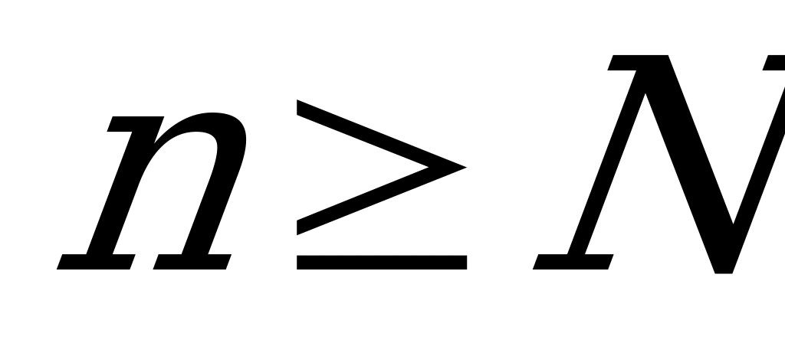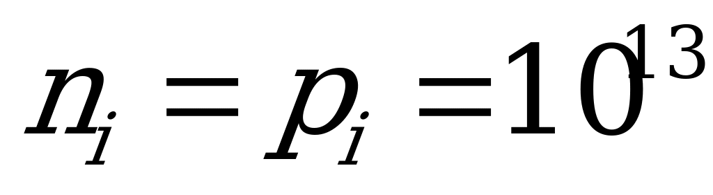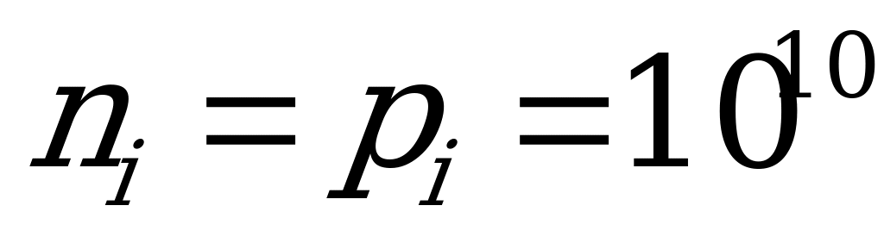

В настоящее время для изготовления полупроводниковых приборов наиболее широко используется германий или кремний, имеющие валентность IV, т.е. внешняя оболочка атомов германия или кремния имеет 4 валентных электрона.

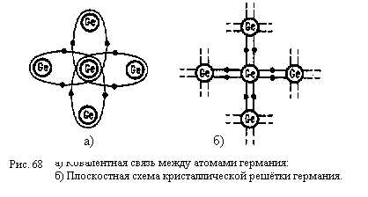

**Рис. 14.1**

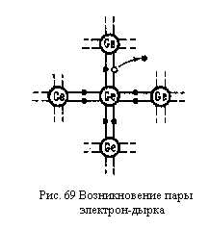

П ространственная решетка германия или кремния состоит из атомов связанных друг с другом валентными электронами. Вокруг каждой пары атомов движутся по орбитам 2 валентных электрона. Такая связь называется ковалентной или парно-электронной. Такая связь является довольно устойчивой, при низких температурах полупроводники являются диэлектриками однако при повышении температуры (до комнатной) или при облучении (например светом) энергия электронов увеличивается и некоторые электроны могут разрывать ковалентную связь.



***О***

***Рис. 14.2***

***бразование пары электрон-дырка называется генерацией пар носителей.***

Оставшаяся после отрыва электрона дырка (вакантное место) имеет «+» заряд. Если на пути движения электронов попадается дырка, то электрон притягиваясь ее «+» зарядом занимает место этой дырки.

***Процесс воссоединения пары электрон-дырка называется рекомбинацией носителей зарядов.***

**2. Примесная проводимость полупроводников**

Так как собственная проводимость полупроводников очень мала, то для увеличения проводимости к германию добавляют примеси 5-валентные (мышьяк, сурьма, фосфор) или 3-валентные(бор, индий и галлий ).

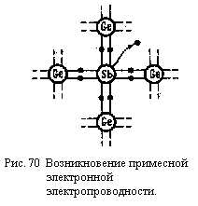

**2.1. Донорная проводимость полупроводников**

Четыре электрона 5-в фосфора участвуют в создании ковалентных связей кристаллической решетки А V электрон, оказывается свободным. Пятивалентные примеси увеличивают проводимость называются донорами, а проводимость – донорной или n-типа.

**Рис. 14.3**

**2.2. Акцепторная проводимость полупроводников**

Т ри электрона 3-х валентной примеси индия участвует в создании 3-ковалентных связей кристаллической решетки, а на месте 4 связей оказывается вакантное место – дырка. 3-х валентные примеси увеличивают дырочную проводимость называют акцепторами, а проводимость – акцепторной или p-типа.

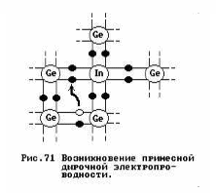

**Рис. 14.4**

**Контрольные вопросы.**

1. Что называют полупроводниками?

2. Какие материалы используют чаще всего при изготовлении полупроводниковых приборов?

3. Какое внутреннее строение германия или кремния?

4. Какие носители заряда существуют в полупроводниках?

5. Что называется генерацией пара носителей заряда?

6. Что называется рекомбинацией пара носителей заряда?

7. Что называется примесной проводимостью?

8. Какие виды примесной проводимости вы знаете?

9. Что называют донорами?

10. Что называют акцепторами?

ТЕМА: Электронно-дырочный переход. Полупроводниковый диод.

1. Электронно – дырочный переход.



2. Обратное включение *р-п-перехода.*

3. Прямое включение *р-п-перехода.*

4. Полупроводниковые диоды разных типов и их условные обозначения

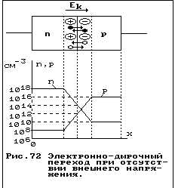

5. Конструкция выпрямительного полупроводникового диода.

6. Вольт-амперная характеристика (ВАХ) полупроводникового диода.

7. Система обозначений полупроводниковых приборов.

**1. Электронно – дырочный переход.** Представляет собой контактное соединение полупроводников с различными типами проводимости.



**Рис. 15.1**

Так как в полупроводнике n-типа большое количество электронов, они диффундируют в область p, а из области p в область n диффундируют дырки. В результате в пограничном слое полупроводника n возникает объемный «+» заряд. А полупроводнике p-объемный «-» заряд. Между этими слоями возникает разность потенциалов, которая называется потенциальным барьером. Этот потенциальный барьер препятствует дальнейшей диффузии электронов в область p, а дырок в область n. В результате на границе образуется тонкий слой, обедненный (бедный) носителями, который называют запирающим.

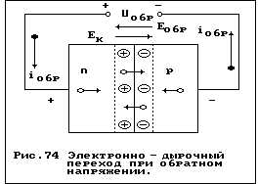

***С овокупность потенциального барьера и запирающего слоя называют электронно-дырочным переходом или p-n переход.***

**2. Обратное включение *р-п-перехода.***

Если к исследуемому образцу подключить напряжение такой полярности(n «+», p «-») то электроны под действием электрического поля скапливаются в области положительного электрода, а дырки - в области отрицательного электрода.

З

**Рис. 15.2**

запирающий слой увеличивается, внешнее электрическое поле, складываясь с полем объемных зарядов на границе полупроводников увеличивают величину потенциального барьера. Через этот образец будет протекать очень незначительный ток, вызванный движением не основных носителей заряда (собственные электроны и дырки)

***Движение не основных носителей зарядов под действием приложенного обратного напряжения в область, где эти заряды являются основными, называется экстракцией носителей зарядов*** (участок 2 ВАХ).

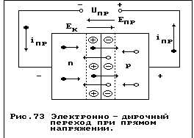

**3 . Прямое включение *р-п-перехода.***

**Рис. 15.3**

Под действием напряжения полярности n «-», p «+», толщина запирающего слоя уменьшается. Внешнее электрическое поле, накладываясь на электрическое поле объемного заряда, уменьшает величину потенциального барьера. Электроны и дырки, ускоряемые внешним электрическим полем, преодолевают потенциальный барьер, т.е. через полупроводник протекает электрический ток, вызванный движением основных носителей заряда (участок 1 ВАХ).

***Введение носителей заряда через пониженный по действием прямого напряжения потенциальный барьер в область, где эти носители являются не основными, называется инжекцией.***

Напряжение к n «-», к p «+», называется прямым включением, а напряжение n «+», p «-», обратным включением.

**4. Полупроводниковые диоды разных типов и их условные обозначения**

**Диоды представляют собой полупроводниковый прибор, имеющий два вывода и один *р-п-переход*.** Работа полупроводникового диода основана на свойствах *р-п-перехода*. На рисунке показано условное обозначение на электрических схемах диодов различных типов:

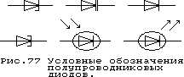

* в ыпрямительных;
* стабилитронов;
* варикапов;
* фотодиодов;
* светодиодов;
* туннельных диодов.

**Рис. 15.4**

**Выпрямительные диоды**– основной тип диодов - используются для преобразования переменного тока в постоянный. Выпрямительные диоды работают на свойстве *р-п-перехода* пропускать ток в одном направлении. Вольтамперная характеристика (ВАХ) диода имеет тот же вид, что и ВАХ *р-п-переход*а. Выпрямительные диоды работают на участке (1) ВАХ .

**Стабилитроны** – их работа происходит на участке (3) ВАХ. Принцип работы заключается в том, что при изменении обратного тока в некоторых пределах на диоде сохраняется неизменным обратное напряжение, называемое *напряжением стабилизации*.

**Варикапы** – электрически регулируемые емкости – используют барьерную емкость *р-п-перехода*. Работа варикапов происходит на участке (2) ВАХ. Принцип работы заключается в том, что под действием приложенного к *р-п-переходу* обратного напряжения, изменяется толщина запирающего слоя *р-п-перехода*, а, следовательно, и барьерная емкость диода.

**5. Конструкция выпрямительного полупроводникового диода.**

**Конструкция выпрямительного полупроводникового диода.**

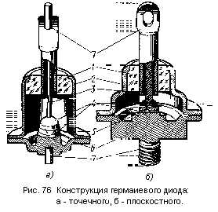

Как и все полупроводниковые приборы, диоды могут быть германиевые и кремниевые. Рассмотрим конструкцию диода на примере германиевого диода.

**Рис. 15.5**

Как в точечном, так и в плоскостном диоде, германий 5 припоем 4 укреплен на кристаллодержателе 6, к которому приварен вывод катода (нижний) 7. Вывод анода 3 также припоем 4 укрепляется в области с дырочной проводимостью и выводится наружу в верхней части диода. Металлический корпус 2 сварен с кристаллодержателем 6 и стеклянным изолятором 1.

Кремниевые диоды отличаются от германиевых не только материалом полупроводника, но и некоторыми преимуществами, а именно: более высокой предельной температурой, мног меньшим обратным током, более высоким пробивным напряжением. Однако сопротивление кремниевого вентиля в прямом направлении значительно больше, чем германиевого.

В технике кроме германиевых и кремниевых диодов применяют в качестве выпрямителей селеновые вентили, ртутные вентили, меднозакисные вентили.

**6. Вольт-амперная характеристика (ВАХ) полупроводникового диода.**

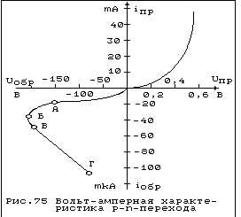

В АХ это зависимость тока через полупроводник от величины и знака приложенному напряжению.

1. прямое включение;

2. обратное включение;

3. при значительном увеличении обратного изменения возникает электрический ( или обратимый) пробой. В области электрического пробоя работают некоторые электрические приборы (стабилитроны, тунельные диоды).

4

**Рис. 15.6**

. Тепловой пробой или необратимый, разрушающий структуру вещества в месте p-n перехода.

**7. Система обозначений полупроводниковых приборов.**

Первый элемент обозначения – буква или цифра -определяет исходный материал

Г или 1 – германий, К или 2 – кремний, A или 3 – арсенид гелия.

Второй элемент определяет класс приборов.

Т –транзистор биполярный, Д –диоды выпрямительные, П – транзистор полевой, Ц – выпрямительные столбы и блоки, А- диод СВЧ, В - варикапы, С - стабилитроны, Н -тиристор диодный, У – тиристор триодный, Ф – фотодиоды.

Третий элемент – цифра – номер разработки. Эта цифра указывает мощность и частоту прибора:

|  |  |  |  |
| --- | --- | --- | --- |
|  | Частота  до 9 МГЦ | Частота  до 30 МГЦ | Частота свыше 30 МГЦ |
| Мощность  до 0,3 Вт. | 101 - 199 | 201 - 299 | 301 - 399 |
| Мощность до  1,5 Вт. | 401 - 499 | 501 - 599 | 601 - 699 |
| Мощность  свыше 1,5 Вт. | 701 - 799 | 801 - 899 | 901 - 999 |

Четвертый элемент – буква – разновидность полупроводникового прибора данного типа.

**Контрольные вопросы.**

1. Что собой представляет *р-п-переход*?

2. Что называется инжекцией носителей заряда?

3. Что называется экстракцией носителей заряда?

4. Какое включение *р-п-перехода*считается прямым?

5. Какое включение *р-п-перехода*считается обратным?

6. Как устроен полупроводниковый диод?

7. Какие преимущества имеют кремниевые диоды?

8. Что называется вольт – амперной характеристикой?

9. Привести примеры условных обозначений диодов: выпрямительных; стабилитронов; варикапов; фотодиодов; светодиодов; тоннельных диодов.

10. Назначение и направление включения выпрямительных диодов.

11. Назначение и направление включения стабилитронов.

12. Назначение и направление включения варикапов.

13. Объяснить систему обозначений полупроводниковых приборов.

14. Рассмотреть пример обозначения полупроводникового прибора.

**ЛЕКЦИЯ**

ТЕМА: Биполярные транзисторы.

1. Определение биполярного транзистора

2. Конструкция транзистора

3. Принцип работы биполярного транзистора

4. Параметры транзисторов

5. Схемы включения транзисторов 5.1. Схема с общим эмиттером

5.2. Схема с общей базой.

5.3. Схема с общим коллектором.

**1. Определение биполярного транзистора**

**Биполярным транзистором** называют полупроводниковый  
электропреобразовательный прибор, состоящий из трех областей с  
чередующимися типами электропроводности и имеющий два *р-п-  
перехода.*В биполярных транзисторах используются заряды носителей обеих полярностей (электроны и дырки), поэтому транзисторы называют биполярными.  
Среднюю область транзистора называют **базой**. База управляет потоком движущихся зарядов. Одну крайнюю область транзистора называют эмиттером. Эмиттер - является источником носителей заряда. Другую крайнюю область транзистора называют коллектором. Коллектор - является приемником движущихся зарядов. Коллектору заряды отдают свою кинетическую энергию. Поэтому еще одно назначение коллектора – рассеивание тепла при работе транзистора. Соответственно и *р-п-переходы*называются: переход эмиттер- база эмиттерным; переход база-коллектор - коллекторным.

Транзисторы бывают двух типов: *р-п-р*и *п-р-п.*На схеме обозначаются следующим образом:

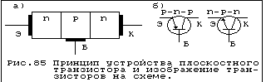

**Рис. 16.1 Условное обозначение биполярного транзистора и обозначение выводов**

Стрелка показывает направление тока от "+" к "-" т.е. от *р*к *п .*

Транзисторы могут работать в трех основных режимах:

- активный или усилительный режим напряжение на эмиттерном переходе - прямое, а на коллекторном- обратное;

* режим отсечки или запирания - обратное напряжение подается на оба  
  перехода;
* режим насыщения - оба перехода включены на прямое напряжение.

Есть еще инверсный режим, т. е. на коллекторный переход подается прямое напряжение а на эмиттерный- обратное. Этот режим также является усилительным, с той разницей, что коллектор и эмиттер меняются местами. По ряду причин о которых будет сказано позже этот режим не используется.

Усилительный режим является основным режимом работы транзистора Режимы насыщения и запирания используются только при работе транзистора в ключевых схемах ( от слова ключ т. е. включено-выключено).

**2. Конструкция транзистора**

В настоящее время в основном используются плоскостные биполярные транзисторы. Основным материалом для изготовления транзистора является кристалл германия или кремния.

Рассмотрим устройство плоскостного германиевого транзистора *р-п-р*-типа

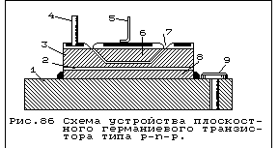

**Рис. 16.2 Устройство плоскостного германиевого транзистора**

Базой является пластина 3 из кристаллического германия с электронной проводимостью (*п*-типа). С двух сторон в пластину впаяны индиевые электроды, служащие эмиттером 6 и коллектором 8. При вплавлении индия между каждым из этих электродов и германиевой пластиной - базой образуются области с дырочной проводимостью и создается эмитгерный 7 и коллекторный 2 *р-п-переходы.*Коллектор 8 крепится на кристаллодержателе 1, от которого наружу выходит вывод коллектора 9. Выводы от эмиттера 5 и базы 4 изолированы от корпуса стеклянными изоляторами. Транзистор помещается в металлический корпус.

Коллектор служит приемником носителей заряда. Именно в коллектору носители заряда отдают большую часть своей кинетической энергии, что приводит к нагреванию коллектора. Поэтому коллектор делают большим объемом и коллекторный переход большей площадью, чем эмиттер и эмитгерный переход. Это позволяет рассеивать большую часть энергии (в виде тепла). Роль теплоотводника выполняет кристаллодержатель 1. У мощных транзисторов коллектор может крепиться к специальному радиатору. Транзистор не включают в инверсном режиме именно потому, что в эмиттере не предусмотрен отвод тепла. В таком режиме эмиттер быстро расплавится.

**3. Принцип работы биполярного транзистора**

Так как основным режимом работы транзистора является усилительный, го рассмотрим подробнее работу в этом режиме транзистора типа *п-р-п*(рис. 16.3,а).

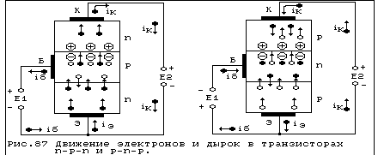

**Рис. 16.3 Движение носителей зарядов в трапзисторе а) *п-р-п;*б) *р-п-р*типа.**

Для усиления сигнала эмитгерный переход включен в прямом направлении, а коллекторный - в обратном, причем обратное напряжение значительно больше прямого. Прямое напряжение на эмиттерном переходе уменьшает сопротивление этого перехода. Через эмиттерный переход протекает прямой ток - ток эмиттера, вызванный перемещением электронов из эмиттера в базу. Большая часть электронов, разогнавшись под действием прямого напряжения эмиттерного перехода пролетают тонкий слой базы и достигают коллекторного перехода. И лишь незначительная часть электронов рекомбинирует с дырками базы, создавая базовый ток Iб. Подойдя к коллекторному переходу электроны попадают под влияние сильного электрического поля коллектора. Это поле является для них ускоряющим, поэтому они втягиваются из базы в коллектор и участвуют в создании тока коллектора Iк.

Ток Iб является паразитным для транзистора. Его стремятся сделать как можно меньше. Для этого область базы выполняют как можно тоньше и из полупроводника, обедненного носителями заряда, тогда меньшее число электронов за время пролета через базу рекомбинирует с дырками. Через транзистор протекают токи: эмиттерный Iэ, базовый Iб, коллекторный Iк, причем

Iэ = Iк + Iб.

Смысл этой формулы можно объяснить следующей фразой: электроны, вышедшие из эмиттерной области (Iэ) частично рекомбинируют в базе (Iб), остальные достигают коллектора (Iк).

Как уже было сказано, идеальным будет транзистор, у которого Iб → 0. У реального транзистора ток базы Iб в десятки - сотни раз меньше тока коллектора Iк, поэтому с некоторым приближением можем считать: т. к. Iб « Iк, то Iэ ≈ Iк Таким образом, можем сказать, что величина коллекторного тока Iк напрямую зависит от тока эмиттера Iэ. А ток эмиттера зависит от величины напряжения приложенного к эмиттерному переходу. Т. е. изменяя напряжение на базе мы можем управлять током эмиттера Iэ, и, следовательно, током коллектора Iк Учитывая, что напряжение эмиттерного перехода невелико, то даже небольшое его изменение приведет к значительному изменению тока коллектора. Сигнал, который необходимо усилить включают в цепь базы. Он складывается с постоянным напряжением, подаваемым на базу (называется напряжением начального смещения), увеличивая или меньшая его. Соответственно увеличивается или уменьшается коллекторный ток Iк Таким образом, изменяя входное напряжение (на базе) с помощью источника слабого сигнала входного напряжения (десятые доли вольта) перераспределяем энергию вспомогательного источника (десятки вольт) в соответствии с законом изменения входного сигнала. В этом и заключается принцип усиления: слабый входной сигнал управляет мощным выходным.

*Достоинства транзисторов.*

В отличие от электронной лампы у транзистора отсутствует цепь накала и, следовательно, упрощается схема и нет потребления мощности для разогрева катода. По этой же причине транзистор всегда готов к работе, ему не нужно время для разогрева. Транзистор имеет большую механическую прочность и долго-вечность, малые габариты и массу, низкое напряжение питания и высокий КПД.

*Недостатки транзисторов.*

Зависимость режима их работы от температуры окружающей среды, небольшая выходная мощность, чувствительность к перегрузкам, разброс параметров, вследствие чего отдельные транзисторы одного типа значительно отличаются между собой по своим параметрам, значительное различие между входными и выходными сопротивлениями.

**5. Схемы включения транзисторов**

Источник входного напряжения подключают к двум точкам усилительного каскада. Для того, чтобы получить усиленное напряжение, необходимо подключить нагрузку также к двум точкам усилительного каскада. Но у транзистора только три вывода, поэтому один из выводов будет общим для входной и выходной цепи. В зависимости от того, какой вывод будет общим для входа и выхода различают три схемы включения транзистора: с общим эмиттером (ОЭ), общей базой (ОБ) и общим коллектором (ОК). Под *входом*и *выходом*следует понимать точки, между которыми действуют входные ивыходные *переменные*напряжения. Рассмотрим эти схемы включения.

**5 .1. Схема с общим эмиттером**

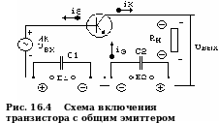

Схема с общим эмиттером представлена на рисунке.

Это наиболее распространенная схема включения транзистора, т.к. она дает наибольшее усиление по мощности. Характерной особенностью этой схемы является сдвиг фаз между входным и выходным напряжениями, т.е. усилительный каскад с общим эмиттером переворачивает фазу на 180°. На рис. в кружочках указаны знаки постоянных потенциалов. Коллекторный ток создает на резисторе нагрузки rh падение напряжения, противоположной полярности по отношению к напряжению база - эмиттер. Пусть на вход (на базу) транзистора подается положительная полуволна входного сигнала - это увеличит положительное напряжение на базе. Это вызовет увеличение эмиттерного тока Iэ и, следовательно, коллекторного Iк тока, что приведет к увеличению отрицательного напряжения на нагрузке rh т. е. в дополнение к отрицательному постоянному напряжению на rh появится еще и переменная составляющая той же полярности.

*Достоинства схемы с общим эмиттером:*

- удобство питания от одного источника , т.к. на коллектор и базу  
подаются напряжения одного знака;

- наибольший коэффициент усиления по мощности.

*Недостатки схемы с общим эмиттером:*

* малое входное сопротивление;
* зависимость работы схемы от температуры (собственные шумы транзистора);

- с увеличением частоты снижается коэффициент усиления.

**5.2. Схема с общей базой**

Э та схема дает значительно меньшее усиление по мощности и имеет еще меньшее входное сопротивление, чем схема ОЭ и все же в некоторых случаях ей отдают предпочтение, т. к. по своим частотным и температурным свойствам она значительно лучше схемы ОЭ. Схема с общей базой представлена на рисунке:

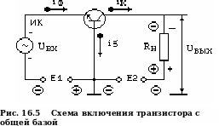

Схема не переворачивает фазу входного напряжения. В этом можно убедиться проанализировав работу схемы. Т. к. на рисунке представлен транзистор типа *п-р-п,*то отрицательная полуволна входного сигнала увеличивает прямое напряжение эмиттерного перехода Uб-э, приводит к увеличению тока эмиттера Iэ, а, значит, и тока коллектора Iк . Увеличение коллекторного тока приводит к увеличению падения напряжения на нагрузке rh, т.к. в дополнение к постоянному отрицательному напряжению добавляется переменная отрицательная составляющая. Т. о. отрицательной полуволне на входе соответствует отрицательная полуволна на выходе.

*Достоинства схемы с общей базой:*

* меньшие частотные и температурные искажения;
* отсутствие фазового сдвига между входным и выходным сигналами.

*Недостатки схемы с общей базой:*

* меньшее, чем для схемы с ОЭ входное сопротивление и большее выходное;
* меньший по сравнению со схемой с ОЭ коэффициент усиления мощности;
* в схеме нет усиления по току, только усиление по напряжению;
* необходимость для питания транзистора от источников постоянного тока.

**5.3. Схема с общим коллектором**

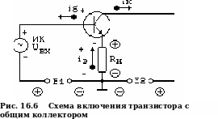

Схема с общим коллектором представлена на рисунке:

В этой схеме коллектор действительно является общей точкой входа и выхода, поскольку источники питания Е1 и Е2 всегда шунтированы конденсаторами большой емкости и для переменного тока могут считаться короткозамкнутыми. Особенностью этой схемы является то, что выходное напряжение полностью передается обратно на вход, т. е. имеется очень сильная отрицательная обратная связь. По этой причине усилительный каскад с общим коллектором называют эмиттерным повторителем. Нетрудно видеть, что входное напряжение равно сумме переменного напряжения база - эмиттер и выходного напряжения.

U вх = U б-э + U вых.

*Достоинства схемы с общим коллектором:*

* основным достоинством схемы ОК является высокое входное и низкое выходное сопротивления; поэтому каскад ОК используют для согласования высокоомных каскадов усилителей мощности с низкоомной нагрузкой;
* малые частотные и температурные искажения благодаря отрицательной обратной связи.

*Недостатки схемы с общим коллектором:*

* меньший по сравнению со схемой с общим эмиттером коэффициент  
  усиления по мощности;
* в схеме нет усиления по напряжению, только усиление по току.

**Контрольные вопросы.**

1. Что называют биполярным транзистором?

2. Почему биполярный транзистор имеет такое название?

3. Как называют три области транзистора?

4. Назначение эмиттера.

5. Назначение базы.

6. Назначение коллектора.

7. Как устроен биполярный транзистор?

8. Объяснить принцип работы биполярного транзистора.

9. Достоинства биполярных транзисторов.

10. Недостатки биполярных транзисторов.

11. Объяснить особенности включения биполярного транзистора по схеме с общим эмиттером.

12. Объяснить особенности включения биполярного транзистора по схеме с общей базой.

13. Объяснить особенности включения биполярного транзистора по схеме с общим коллектором.

**ЛЕКЦИЯ**

ТЕМА: Полевые транзисторы

1. Определения полевых транзисторов.

2. Полевой транзистор управляющим *р-п-переходом*.

3. Принцип работы полевого транзистора с управляющим *р-п-переходом*.

4. Схемы включения полевого транзистора.

5. Полевой транзистор с изолированным затвором.

6. Принцип работы полевого транзистора с изолированным затвором.

7. Тиристор

**1. Определения полевых транзисторов.**

**Полевым транзистором** называют электропребразовательный прибор, в котором ток канала управляется электрическим полем, возникающим под действием напряжения между затвором и истоком и который предназначен для усиления мощности электромагнитных колебаний.

Электрод, из которого в канал входят основные носители заряда называют **истоком**.

Электорд, через который основные носители уходят из канала называют **стоком**.

**Каналом** называют область кристалла полупроводника , расположенную между истоком и стоком, через которую протекают основные носители заряда.

Электрод, служащий для регулирования поперечного сечения канала, называют **затвором.**

Поскольку в полевых транзисторах ток определяется движением носителей только одного знака, ранее их называли **униполярными транзисторами**.

В настоящее время применяют три основных вида полевых транзисторов: с управляющим *р-п-переходом*; с изолированным затвором (со встроенным каналом; с индуцированным каналом).

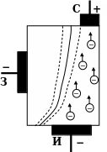

**2. Полевой транзистор управляющим *р-п-переходом*.**

Рассмотрим, например, полевой транзистор с *п*-каналом, у которого, соответственно, носителями заряда являются электроны. В кристалле полупроводника *п*- типа впаивается капелька полупроводника *р*- типа. К концам пластины кристалла припаиваются выводы – исток (И), сток (С). К полупроводнику *р*-типа припаивается вывод - затвор (З).

**Рис. 17.1 Устройство полевого транзистора с управляющим *р-п-переходом*.**

**3. Принцип работы полевого транзистора с управляющим *р-п-переходом*.**

К истоку и стоку подключается источник питания таким образом, чтобы к истоку был подключен полюс источника того же знака, что и тип проводимости канала. Т. е. Для рассматриваемого типа транзистора подключение: И – «-»; С - «+». На затвор подается напряжение обратной полярности, т. е. Поскольку в данном случае затвор – это полупроводник *р***–**типа,то подаем напряжение З – «-». На границе затвора и основного кристалла возникает запирающий слой *р-п-перехода*, который увеличивается или уменьшается в зависимости от величины приложенного к затвору напряжения. При этом изменяется площадь поперечного сечения канала. Чем меньше площадь поперечного сечения канала, тем большее сопротивление оказывает канал прохождению электрического тока. Входной сигнал подается на затвор, выходной сигнал снимают со стока.

**4. Схемы включения полевого транзистора.**

Различают три схемы включения полевого транзистора с управляющим *р-п-переходом* :

* с общим истоком ОИ (аналог схемы включения биполярного транзистора ОЭ);
* с общим стоком ОС (аналог схемы включения биполярного транзистора ОК);
* с общим затвором ОЗ (аналог схемы включения биполярного транзистора ОБ).

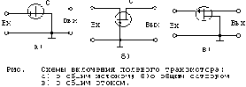

**Рис. 17.2**

В настоящее время более широкое применение находят МДП (МОП) транзисторы.

МДП – металл, диэлектрик, полупроводник.

МОП - металл, оксид (кремния), полупроводник.

**5. Полевой транзистор с изолированным затвором.**

Рассмотрим на примере полевого транзистора со встроенным *п*-каналом. Области истока и стока создаются высоколегированными примесями для того, чтобы не было бесполезной потери мощности на сопротивление в этих областях. Затвор отделен от кристалла слоем диэлектрика. Между истоком и стоком подается постоянное напряжение (И – «-»; С - «+»), при этом через канал протекает постоянный электрический ток.

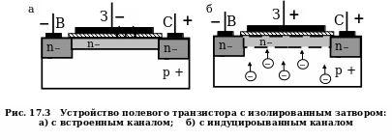

**6. Принцип работы полевого транзистора с изолированным затвором.**

Если на затвор подавать положительное напряжение (режим обогащения), то электроны из кристалла втягиваются в область канала, тем самым увеличивая проводимость канала. Чем больше напряжение на затворе, тем больше проводимость канала, тем больше ток между истоком и стоком.

Если на затвор подавать отрицательное напряжение (режим обеднения), то электроны выталкиваются из канала в кристалл полупроводника. При этом проводимость канала уменьшается. Чем больше напряжение на затворе, тем меньше проводимость канала, тем меньше ток между истоком и стоком.

Еще одной разновидностью полевого транзистора является полевой транзистор с изолированным затвором с индуцированным каналом. В этом транзисторе канал не создается специально. Работает такой транзистор только в режиме обогащения (т. е. на З - «+» ). При этом из кристалла к затвору притягиваются электроны и тем самым создают проводящий канал.

**7. Тиристор.**

**Тиристором** называется полупроводниковый прибор с тремя и более *р-п-переходами* , вольт – амперная характеристика которого имеет участок с отрицательным дифференциальным сопротивлением и который используют в качестве электрически управляемого переключателя.

Тиристор, имеющий только два вывода от крайних областей называется **динистором.**Включают динистор таким образом, что переходы П1 и П3 находятся под прямым напряжением, а переход П2 – под обратным напряжением.

Т. к. сопротивление перехода П2 велико по сравнению с сопротивлениями переходов П1 и П3, то практически все напряжение будет приложено к переходу П2. При повышении напряжения до величины Uср (напряжение срабатывания), происходит электрический пробой перехода П2, при этом напряжение на П2 падает, а через тиристор протекает значительный ток, что свидетельствует о том, что тиристор включен.

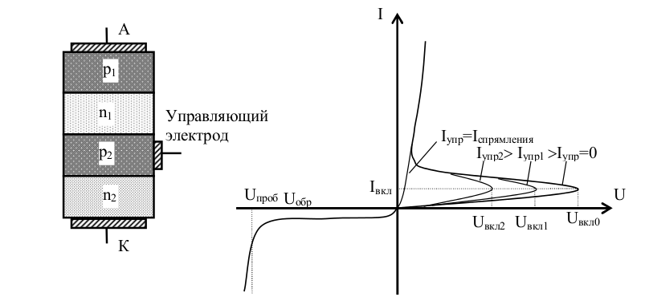

**Рис. 17.4 а) устройство динистора; б) вольт – амперные характеристики тиристоров.**

Тиристор, имеющий дополнительный третий электрод от одной из внутренних областей называется тринистором. Если вывод сделан от области *п*, то это тринистор с управлением по катоду. Если вывод сделан от области *р*, то это тринистор с управлением по аноду. При подаче на управляющий электрод напряжения Uу (к области *п* Uу – «-», к области *р* Uу – «+»), происходит понижение потенциального барьера перехода П2, и тиристор срабатывает при меньшем приложенном к нему напряжении (Uср1 ср ).

И

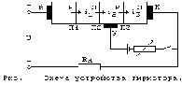

**Рис. 17.5**

спользуется тиристор в устройствах автоматизации. Если подавать на тиристор напряжение Uср1 ср , то в отсутствие управляющего сигнала, тиристор будет закрыт, т. е. ток в цепи будет отсутствовать. При подаче управляющего сигнала Uу1 тиристор открывается, в цепи будет протекать значительный ток, т. е. произойдет включение цепи.

**Контрольные вопросы.**

1. Что называют полевым транзистором?
2. Почему полевой транзистор имеет такое название?
3. Как называют три области полевого транзистора?
4. Назначение истока, затвора, стока.
5. Как устроен полевой транзистор с управляющим *р-п-переходом*?
6. Принцип работы полевого транзистора с управляющим *р-п-переходом*.
7. Какие схемы включения полевых транзисторов вы знаете?
8. Как устроен полевой транзистор с изолированным затвором?
9. Принцип работы полевого транзистора с изолированным затвором.
10. Объяснить понятия: режим обогащения, режим обеднения
11. Объяснить принцип работы полевого транзистора с изолированным затвором с индуцированным каналом.
12. Какой режим невозможный при работы полевого транзистора с изолированным затвором с индуцированным каналом?

**ЛЕКЦИЯ**

ТЕМА: Полупроводниковые выпрямители.

1. Структурная схема электронного выпрямителя.

2. Однополупериодный выпрямитель.

3. Двухполупериодный выпрямитель с выводом средней точки.

4. Двухполупериодный мостовой выпрямитель.

5. Трехфазный выпрямитель.

**Структурная схема выпрямителя.**

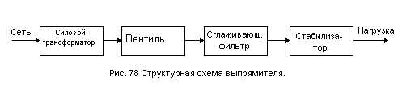

**Рис. 18.1**



* СТ – силовой трансформатор – служит для повышения или понижения напряжения сети.
* ВГ – вентильная группа – один или несколько выпрямительных диодов (вентилей), обладающих односторонней проводимостью и выполняющих основную функцию выпрямителя – преобразование переменного тока в пульсирующий.
* СФ – сглаживающий фильтр – снижает пульсацию выпрямленного тока до требуемого уровня.
* С – стабилизатор – поддерживает неизменным напряжение на нагрузке.

**1. Однополупериодный выпрямитель.**

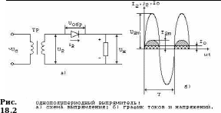

U2m – амлитудное значение напряжения во вторичной обмотке трансформатора.

U2 - действующее значение напряжения во вторичной обмотке трансформатора.

i2 – ток во вторичной обмотке трансформатора.

Uн - действующее значение напряжения на нагрузке.

Uобр. – действующее значение обратного напряжения на диоде.

Напряжение во вторичной обмотке трансформатора изменяется по синусоидальному закону, но наличие диода в цепи вторичной обмотки приводит к тому, что ток в контуре (i2) протекает только в тот полупериод синусоидального напряжения, который соответствует прямому включению диода. В полупериоды протекания тока в контуре, на нагрузочном резисторе создается падение напряжения (Uн) – такое напряжение называется пульсирующим.

Пульсирующее напряжение на нагрузке – это напряжение одного знака (нет «+» и «-»). Оно состоит из переменной и постоянной составляющей. Постоянная составляющая выпрямленного напряжения:

U0 = 0,318 U2m= 0,45 U2 .

Частота пульсаций для однополупериодного выпрямителя:

fп = fc .

**Коэффициент пульсаций** – отношение величины пульсирующей составляющей выпрямленного напряжения к постоянной составляющей:

 = 1, 57 (для данной схемы)

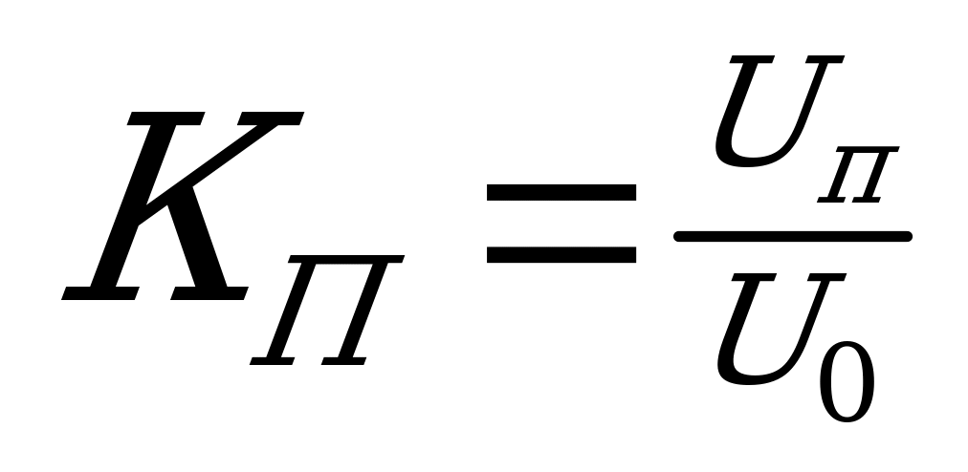

В полупериод, соответствующий обратному включению диода, ток в контуре не протекает и все напряжение вторичной обмотки трансформатора приложено к диоду (обратное напряжение - Uобр). Наибольшее обратное напряжение соответствует амплитудному значению.

Uобр = U2m = 3,14 U0 .

**3. Двухполупериодный выпрямитель с выводом средней точки.**

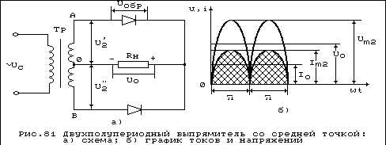

**Рис. 18.3**



Вторичная обмотка трансформатора имеет три вывода: два – от концов обмотки (А и В) и один от середины обмотки – О.

В один из полупериодов потенциал точки А выше потенциала точки О. По отношению к диоду VD1 – это прямое напряжение, поэтому диод VD1 открыт и в контуре протекает ток по цепи:

Тр(А) – VD1 – Rн – Тр(О).

В следующий полупериод потенциал точки В выше потенциала точки О. По отношению к диоду VD2 – это прямое напряжение, поэтому диод VD2 открыт (диод VD1 при этом заперт обратным для него напряжением) и в контуре протекает ток по цепи:

Тр(В) – VD2 – Rн – Тр(О).

Для двухполупериодной с выводом средней точки схемы выпрямителя запишем соотношения:

Постоянная составляющая выпрямленного напряжения:

U0 =2 × 0,318 U2m= 0,9 U2 .

Частота пульсаций: fп = 2 fc .

Коэффициент пульсаций: КП =0,67

Наибольшее обратное напряжение: Uобр = U2m = 3,14 U0 .

Среднее значение тока: Iср.= 0,5 I0.

При выборе диода необходимо следить за тем, чтобы выполнялись неравенства:

Uобр доп. ≥ Uобр ,

Iср. доп.. ≥ 0,5 I0.

Если первое неравенство не выполняется, то необходимо несколько однотипных диодов включить последовательно. Если второе неравенство не выполняется, то необходимо несколько однотипных диодов включить параллельно.

Расчет количества диодов такой же, как и для схемы однополупериодного выпрямителя.

**ЛЕКЦИЯ**

ТЕМА: Сглаживающие фильтры

1. Назначение сглаживающих фильтров.

2. Элементы сглаживающих фильтров.

3. Сглаживающий эффект конденсатора

4. Сглаживающий эффект дросселя

**1. Назначение сглаживающих фильтров.**

Сглаживающие фильтры используют для сглаживания пульсаций выпрямленного напряжения. Любой сглаживающий фильтр должен обеспечивать требуемый коэффициент сглаживания.

Коэффициент сглаживания – это отношение коэффициента пульсаций на входе(КП) сглаживающего фильтра к коэффициенту пульсаций на его выходе (КП').

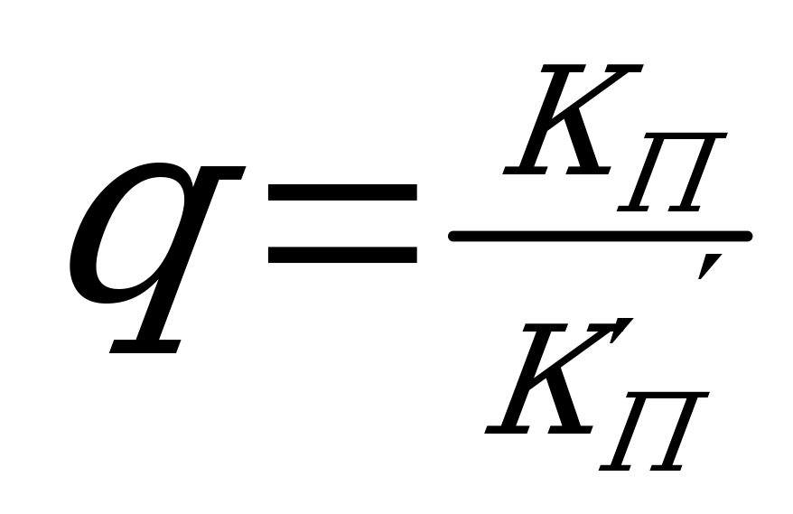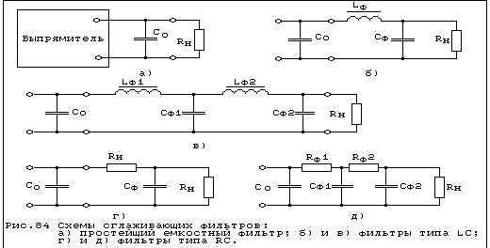

**Рис. 24.1**



**2. Элементы сглаживающих фильтров.**

В качестве сглаживающих элементов используют конденсаторы, резисторы, дроссели. По способу включения элементов различают Г-образные, Т-образные, П-образные фильтры. Общим для всех этих фильтров является то, что во все параллельные ветви (вертикально расположены на схеме) включены конденсаторы, а во все последовательные ветви (горизонтально расположены на схеме) включены либо дроссели, либо резисторы.

1. **Сглаживающий эффект конденсатора**

Сглаживающий эффект конденсатора заключается в том, что для переменной составляющей выпрямленного тока он представляет малое сопротивление, поэтому пропускает переменную составляющую через себя. Для постоянной составляющей, напротив, конденсатор представляет очень большое сопротивление, поэтому постоянная составляющая выпрямленного тока передается в нагрузку.

**4. Сглаживающий эффект дросселя**

Сглаживающий эффект дросселя заключается в том, что для постоянной составляющей выпрямленного тока он представляет малое сопротивление, поэтому пропускает постоянную составляющую через себя в нагрузку. Для переменной составляющей, дроссель представляет большое сопротивление, поэтому на дросселе теряется большая часть переменной составляющей выпрямленного тока.

Существенным недостатком дросселя является наличие вокруг него магнитных полей. Поэтому очень часто вместо LC – фильтров применяют RC – фильтры. Недостаток RC – фильтра в то, что на активном сопротивлении теряется как переменная, так и постоянная составляющие. Поэтому RC – фильтры применяются только для выпрямителей с малыми выпрямленными токами.

Для увеличения коэффициента сглаживания возможно наращивание фильтра и использование двухзвенных, трехзвенных фильтров и т. д. Каждое звено такого фильтра представляет собой одинаковые Г-образные фильтры. При этом коэффициент сглаживания многозвенного фильтра равен:

q = q1· q2· … · qn .

**Контрольные вопросы.**

1. Назначение сглаживающих фильтров?
2. Что называют коэффициентом пульсаций?
3. Что называют коэффициентом сглаживания?
4. Какие фильтры называют Т-образними и П-образними?
5. LC-фильтры. Роль емкости и роль индуктивности в процессе сглаживания пульсирующего тока?
6. RC-фильтры. Область их применения. Роль резистора в сглаживающем фильтре?
7. Использование двухконтурных сглаживающих фильтров, их коэффициент сглаживания?
8. Достоинства и недостатки фильтров LC и RC?

**ЛЕКЦИЯ**

ТЕМА: Полупроводниковые фотоприборы.

1. Назначение фотоэлектрических приборов.

2. Явление фотоэлектрического эффекта.

3. Электронные фотоприборы.

3.1. Электровакуумный фотоэлемент.

3.2. Фотоэлектронные умножители (ФЭУ).

4. Полупроводниковые фотоприборы.

4.1.Фоторезистор.

4.2. Фотодиод.

4.3. Фототранзисторы.

**1. Назначение фотоэлектрических приборов.**

Фотоэлектрические приборы находят широкое применение в различ­ных областях человеческой деятельности. Их используют для автома­тизации промышленности, в спектральных анализах, в космической тех­нологии. И в быту мы часто сталкиваемся с фотоэлектрическими при­борами. Те, кто бывал в крупных городах видели, как вход в метро строго охраняют зоркие фотоэлементы. Фотоприборы регулируют улич­ное освещение, охраняют магазины и офисы, питают микрокалькуляторы солнечной энергией, преобразованной в электрическую.

**2. Явление фотоэлектрического эффекта.**

Работа фотоэлектрических приборов основана на явлении, назы­ваемом фотоэлектрическим эффектом. Различают внешний и внутренний фотоэффект.

Внешний фотоэффект или фотоэлектронная эмиссия — явление выхо­да электронов с поверхности электрода, называемого фотокатодом под действием света. То есть энергия частиц, света — фотонов передавае­мая электронам является достаточной для совершения электронами работы выхода. Это явление в 1888г. исследовал профессор Москов­ского университета А.Г. Столетов. Он сформулировал закон, называемый законом Столето­ва: фототок, возникающий за счёт фотоэлектронной эмиссии пропор­ционален световому потоку:

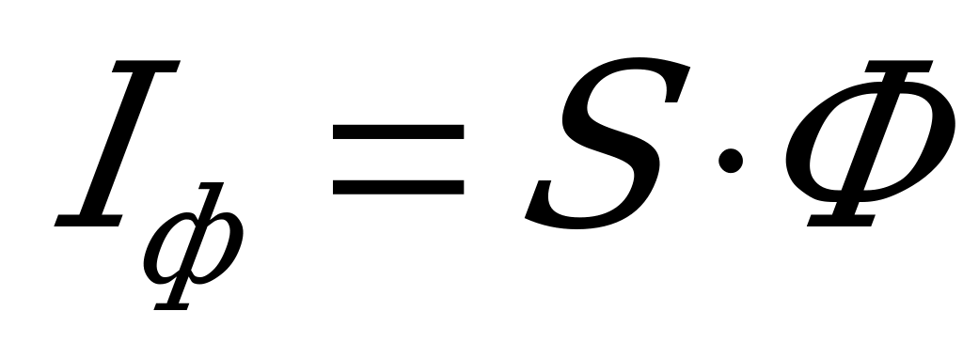

где  - фототок;

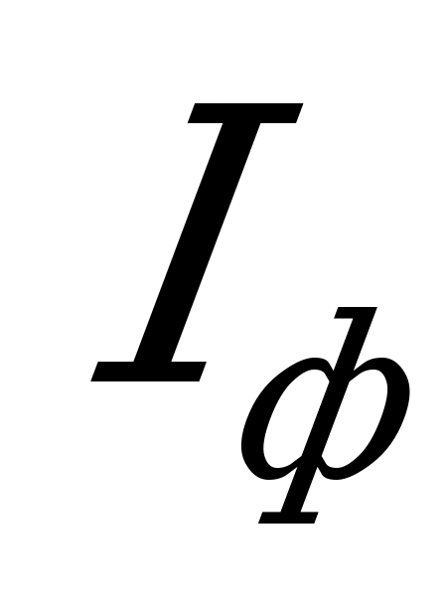

Ф - световой поток;

S - чувствительность фотокатода, зависит от мате­риала его изготовления, обычно величина порядка мкА/лм.

В 1905г. Эйнштейн установил, что энергия фотона ( ) затрачивается на работу выхода ( ) и кинетическую энергию вылетевше­го электрона ( ).  - закон Эйнштейна.

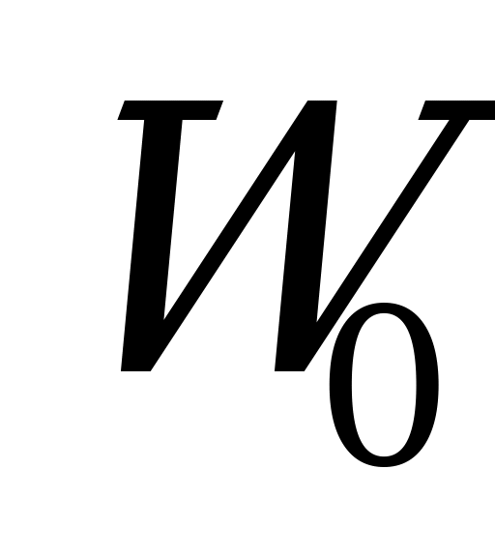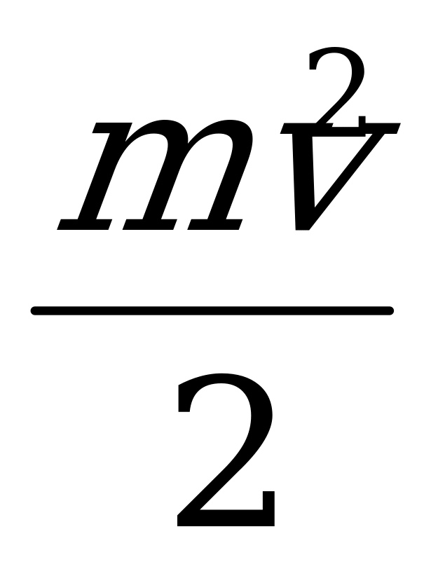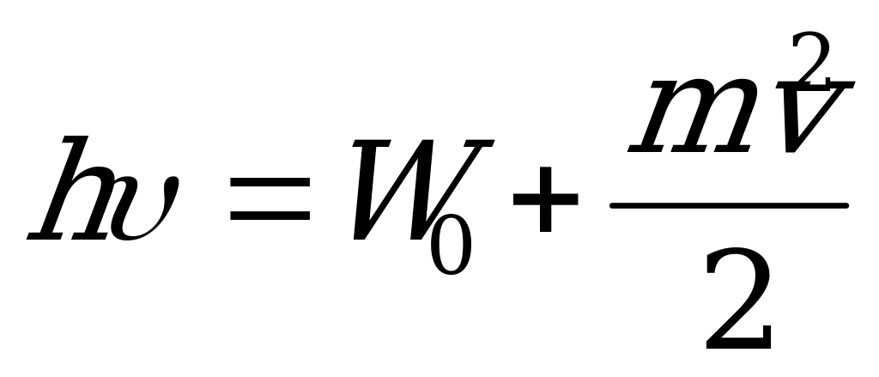

На свойствах внешнего фотоэффекта основана работа вакуумных или электронных фотоэлементов.

Внутренний фотоэффект состоит в том, что под действием внеш­него излучения в полупроводниках происходит генерация пар носите­лей - электронов и дырок. В данном случае энергии фотона, сообщаемой электрону достаточно для нарушения ковалентной связи в кристалли­ческой решетке. Электрон, вырвавшись из решетки становится свобод­ным, а на его месте остаётся носитель положительного заряда - дырка. Эти дополнительные носители увеличивают электрическую проводи­мость полупроводника. Таким образом, этот полупроводник обладает собственной электропроводимостью, а также фотопроводимостью. На свойствах внутреннего фотоэффекта работают полупроводниковые фо­топриборы: фоторезисторы, фотодиоды, фототранзисторы, фототиристоры и др.

Р ассмотрим работу некоторых фотоприборов:

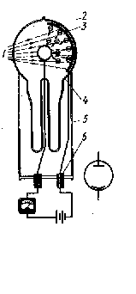

**3. Электронные фотоприборы.**

**3.1 . Электровакуумный фотоэлемент.**

П

**Рис. 20.1 Конструкция**

**электровакуумного фотоэлемента**

редставляет собой, диод у которого на внутренней стороне стек­лянного баллона нанесён фотокатод в виде тонкого слоя вещества, эмитирующего фотоэлектроны. Катоды обычно бывают сурьмяно-цезиевые или серебряно - кислородно - цезиевые. Анодом является металлическое кольцо, не мешающее попаданию света на фотокатод. Внутри стеклян­ного баллона создан либо высокий вакуум (вакуумные фотоэлементы), либо находится разреженный инертный газ, например аргон (ионные фотоэлементы).

У ионных фотоэлемен­тов при увеличении анодного напряжения фототок значительно возрастает в следствие ионизации газа.

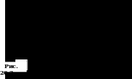

Недостатком рассмотренных фотоприборов является малый фототок при больших анодных напряжениях. Для усиления фототока созданы приборы называемые фотоэлектронными умножителями.

**3.2. Фотоэлектронные умножители (ФЭУ).**

В

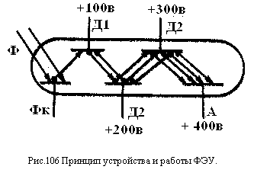

**Рис. 26.3**

**Рис. 20.3.**

ФЭУ усиление фототока происходит за счет вторичной электрон­ной эмиссии. Световой поток вызывает фотоэлектронную эмиссию из фотокатода. Поток фотоэлектронов направляется к электроду, нахо­дящемуся под положительным потенциалом, который называется динодом. Динод делается из металла с сильной и устойчивой вторичной электронной эмиссией. Каждый фотоэлектрон выбивает с поверхности динода несколько вторичных электронов. Поток вторичных электро­нов, в несколько раз превышающий поток фотоэлектронов, направ­ляется на второй динод (находящийся под бо′льшим положительным по­тенциалом по отношению к первому диноду) . На втором диноде поток электронов увеличивается ещё в несколько раз и т.д. К моменту, когда поток электронов достигнет анода, создаваемый им анодный ток:  ,

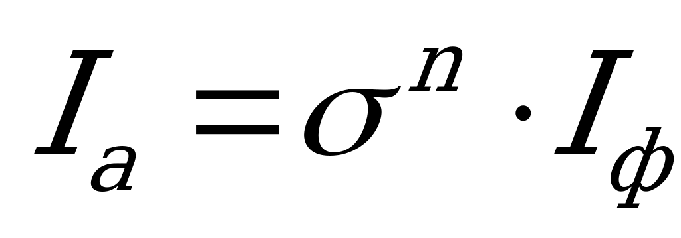

где  - величина фототока;



 - коэффициент вторичной эмиссии;



 - количество динодов.



ФЭУ — один из не многих электронных приборов, не имеющих ана­логов в полупроводниковой технике. Поэтому он находит очень широ­кое применение: в астрономии, фототелеграфии, телевидении, для измерения малых световых потоков, в устройствах автоматизации текстильной промышленности и для спектрального анализа, например, красильных растворов.

**4. Полупроводниковые фотоприборы.**

**4.1.Фоторезистор.**

Фоторезистор представляет собой полупроводниковый резистор, из­меняющий своё сопротивление под действием светового излучения. Конструктивно представляет собой пластину, на которую нанесён тонкий слой полупроводника. К концам пластины подключены выводы. Полярность включения фоторезистора роли не играет.

Фоторезисторы имеют линейную ВАХ  и нелинейную зависимость тока от величины светового потока  .

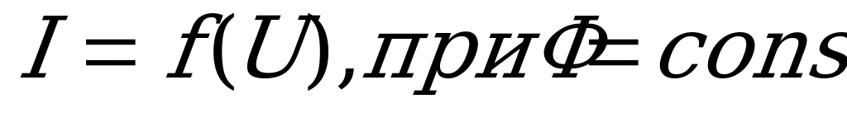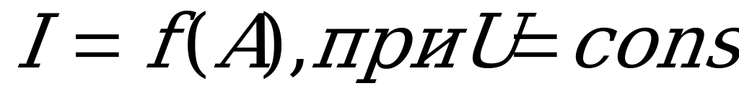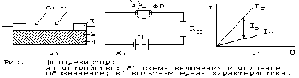

**Рис. 20.4**

При отсутствии облучения фоторезистор обладает некоторым большим сопротивлением, называемым темновым rt (величина порядка 104 Ом – 107 Ом). При подключении к нему источника питания через фото­резистор протекает темновой ток. При освещении фоторезистора его сопротивление значительно уменьшается за счёт генерации в полупроводнике допол­нительных пар носителей. К темновому току добавляется ток, вызван­ный движением этих дополнительных носителей и называемый фотото­ком.

Д остоинством фоторезисторов является простота, что обусловли­вает их широкое применение в схемах автоматики.

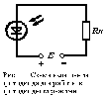

Недостатки: характерная для полупроводников зависимость соп­ротивления от температуры, а также инерционность, то есть после прекращения облучения необходимо время для рекомбинации электро­нов и дырок.

**4.2. Фотодиод.**

П

**Рис. 20.5**

редставляют собой полупроводниковые диоды, в которых ис­пользуется внутренний фотоэффект. Фотодиоды могут работать в двух режимах:

- с включением внешнего источника питания - фотодиодный режим:

- работающие без внешнего источника питания, то есть преобра­зующие энергию излучения в электрическую. Такой режим работы назы­вается вентильным или фотогальваническим (фотогенераторным) .

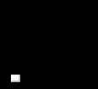

Р

**Рис. 20.6**

ассмотрим в начале фотодиодный режим работы. Фотодиод под­ключён к источнику с обратной полярностью напряжения. Под дей­ствием света на *р-п-переход* и прилегающие к нему области проис­ходит генерация пар носителей, что увеличивает количество неоснов­ных носителей заряда в каждой из областей. В результате обратный ток, вызванный движением неосновных носителей заряда, значительно увеличивается.

При отсутствии освещения через фотодиод протекает обычный обратный

ток, называемый темновым (величина 1-20 мкА). При осве­щении ток увеличивается до сотен микроампер.

Более интересным является вентильный или фотогальванический режим работы фотодиода. Интересен он тем, что фотодиод работает без внешнего источника питания и сам может работать в качестве источ­ника электрической энергии. На принципе фотогальванического эффек­та работают солнечные батареи космических станций, строят солнеч­ные электростанции в пустынях Туркмении и даже экспериментируют в создании автомобилей, оснащенных электродвигателем, работающим на солнечных батареях.

Так за счёт чего вырабатывается ЭДС при освещении фотодиода? Фотоны света, воздействуя на *p-n-переход* и прилегающие к нему об­ласти вызывают генерацию пар носителей заряда. Возникшие дополни­тельные носители заряда диффундируют к *р-п-переходу*. На *р-п-переходе* имеется внутреннее электрическое поле или потенциальный барьер. Это поле разделяет носители заряда, отталки­вая электроны – в область *п*, а дырки— в область *р*. В результате та­кого разделения в областях *п* и *р* накапливаются избыточные основ­ные носители, то есть создаются соответственно заряды электронов и дырок и возникает разность потенциалов, которую называют фото – ЭДС (Еф) . Значение фото - ЭДС может достигать десятых долей вольта. При подключении к вентильному фотодиоду нагрузки возни­кает фототок

 ,

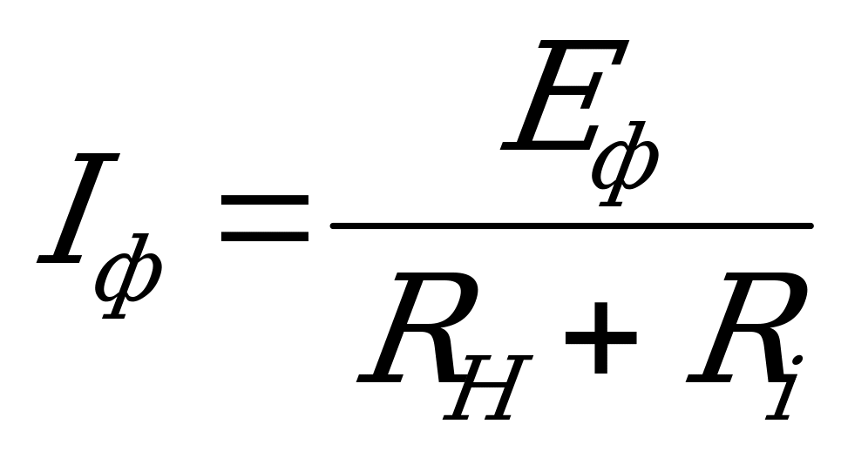

где Ri- внутреннее сопротивление самого фотоэлемента.

В настоящее время применяют селеновые и сернистоталлиевые вентильные фотоэлементы. В качестве солнечных преобразователей ис­пользуют кремниевые фотоэлементы, из которых путём их последова­тельного и параллельного соединения создают солнечные батареи, об­ладающие сравнительно высоким КПД (20 %), и вырабатывающие мощ­ность до нескольких киловатт.

**3. Фототранзисторы.**

Работу фототранзистора рассмотрим на примере биполярного фототранзистора, который представляет собой обычный транзистор, в корпусе которого сделана прозрачное "окно", через которое свето­вой поток может воздействовать на область базы. Если у обычного транзистора на базу подаётся входной сигнал, управляющий выход­ным током транзистора, то у фототранзистора область базы ос­таётся "свободной", то есть не включённой, а выходной ток изме­няется в зависимости от степени освещённости базы.

П

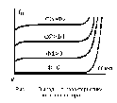

**Рис. 20.7**

ринцип работы фототранзистора следующий. Фотоны света вызы­вают в базе генерацию пар носителей, которые диффундируют к кол­лекторному переходу, где, также как и в фотодиоде, происходит раз­деление носителей. Коллекторный переход аналогично фотодиоду нахо­дится под обратным напряжением и увеличение числа носителей на этом переходе приводит к увеличению тока через переход.

Выходные характеристики фототранзистора аналогичны схеме включения с общим эмиттером ( ).

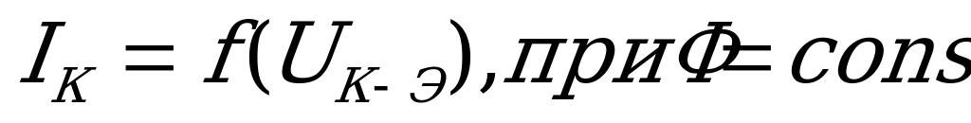

Работа полевых транзисторов основана на том,что при освеще­нии канала, в нём генерируются дополнительные носители заря­да, что увеличивает проводимость канала.

Интерес представляют МДП транзисторы с индуцированным кана­лом. В этих транзисторах токопроводящий канал возникает только при освещении области затвора. Из всех рассмотренных фотоприборов — этот единственный не имеющий темнового тока.

Фотодиоды и фототранзисторы широко используют в схемах авто­матики, причём фототранзистор выполняет одновременно роль фото­чувствительного и усилительного элемента. Кроме того, в схемах ав­томатики в качестве бесконтактных ключей находят применение фото­тиристоры, работа которых аналогична обычным тиристорам, только в качестве сигнала управления, отпирающего тиристор используется световой поток.

**Контрольные вопросы.**

1. Назначение фотоэлектрических приборов

2. Что называется внешним фотоэффектом или фотоэлектронной эмиссией?

3. Что называется внутренним фотоэффектом?

4. Что представляет собой вакуумный фотоэлемент?

5. Что представляет собой фотоэлектронные умножители**?**

6. Какой из вакуумных фотоприборов не имеет аналогов в полупроводниковой технике?

7. Где применяются вакуумные фотоэлементы?

8. Где применяются фотоэлектронные умножители?

9. Назначение и конструкция фоторезистора.

10. Достоинства и недостатки фоторезисторов.

11. Что представляет собой фотодиод?

12. Объяснить работу фотодиода в фотодиодном режиме.

13. Объяснить работу фотодиода в фотогенераторном режиме.

14. Что представляет собой фототранзистор?

15. Объяснить принцип работы фототранзистора.

16. Где применяются фотодиоды и фототранзисторы?

**Задания для контрольной работы**

Варианты тестовых заданий для студентов заочного отделения

 по дисциплине «Электротехника и электроника»

**Раздел 1 «Основы электростатики»**

1. Как электрически взаимодействуют между собой тела 1 и 2? 3 и 4?

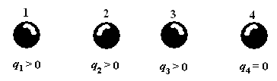

А) 1и2 притягиваются 3 и 4 не взаимодействуют

Б) 1и2 отталкиваются 3 и 4 не взаимодействуют

В)1и2 не взаимодействуют 3 и 4 притягиваются

2. Какая из формул правильно выражает закон Кулона?

1)  2)  3) 

А. 1 Б.3 В. 2

3. От чего зависит коэффициент пропорциональности в формуле ?

А. Независимый коэффициент. Он всегда имеет одно и то же значение.

Б. От системы измерения физических величин. В. От суммарной величины зарядов.

4. Как изменится величина силы взаимодействия между зарядами, если расстояние между ними уменьшить в 10 раз?

А. Увеличится в 10 раз. Б. Увеличится в 100 раз. В. Не изменится

5. Что такое точечный заряд?

А. Очень маленькие заряженные тела.

Б. Заряд, помещенный в определенную точку пространства.

В. Заряженные тела, размеры которых много меньше расстояния между ними.

6. Какова величина элементарного заряда?

А. – 1,6·10–19 Кл Б. + 1,6·10–19 Кл. В. 1,6·10–19 Кл

7. Электрическое поле …

А. … существует без заряженных тел.

Б. … существует как вокруг заряженных, так и вокруг незаряженных тел.

В. … создается неподвижными заряженными телами.

8. Какое из утверждений верно?

А. Напряженность электрического поля в данной точ­ке – физическая величина, равную отношению силы, действующей со стороны поля на точечный пробный заряд, помещенный в данную точку поля, к величине этого заряда.

Б. Напряженность электрического поля в данной точ­ке – физическая величина, равную отношению силы, действующей со стороны поля на любой заряд, помещенный в данную точку поля, к величине этого заряда.

В. Напряженность электрического поля в данной точ­ке – физическая величина, равную произведению силы, действующей со стороны поля на точечный пробный заряд, помещенный в данную точку поля, на величину этого заряда.

9. По какому направлению направлен вектор напряженности данного поля?

А. 7 Б. 3. В. 1



10. Какая формула применяется для определения напряженности поля в данной точке?

А.  Б.  В. 

11. Какова единица напряженности электрического поля?

А. Н·Кл Б. Н В. Н/Кл

12.Что возникает в сильном электрическом поле?

А. Пробой диэлектрика Б. Поляризация В. Электризация

13. Как называется единица электроемкости?

А. Кулон (Кл). Б. Фарад (Ф). В. Вольт (В).

14. Что такое конденсатор?

А. Два проводника (обкладки), соединенные друг с другом.

Б. Два проводника (обкладки), разделенные тонким слоем диэлектрика.

В. Два уединенных проводника.

15. Какова формула электроемкости конденсатора?

А.  Б.  В.

16. Чему равна энергия заряженного конденсатора?

А.  Б. В.

17. Какие единицы элек­троемкости не используют на практике?

А. Микро­фарад. Б. Фарад. В. Пикофарад.

18. Что такое электроемкость конденсатора?

А. Физиче­ская величина, равная отношению разности потенциалов (напряже­нию) *U*между обкладками к модулю заряда *q*од­ной из его обкладок

Б.Физиче­ская величина, равная отношению суммарного заряда *q*на его обкладках к разности потенциалов (напряже­нию) *U*между обкладками.

В.Физиче­ская величина, равная отношению модуля заряда *q*од­ной из его обкладок к разности потенциалов (напряже­нию) *U*между обкладками.

19. Какова должна быть толщина слоя диэлектрика в конденсаторе?

А. Малая по сравнению с размерами проводников.

Б. Большая по сравнению с размерами проводников.

В. Любая.

20. Как зависит электроемкость конденсатора от диэлектрической проницаемости диэлектрика?

А. При заполнении пространства между обкладками конденсатора диэлектриком с диэлектрической проницаемостью ε электро­емкость конденсатора в ε раз уменьшается.

Б. Диэлектрическая проницаемость не влияет на электроемкость конденсатора.

В. При заполнении пространства между обкладками конденсатора диэлектриком с диэлектрической проницаемостью ε электро­емкость конденсатора в ε раз увеличивается.

21. Какова роль диэлектрика с диэлектрической проницаемостью, отличной от воздуха?

А. Увеличить емкость конденсатора.

Б.Уменьшить емкость конденсатора.

В.Изолировать одну обкладку от другой.

Варианты тестовых заданий для студентов заочного отделения

 по дисциплине «Электротехника и электроника»

**Раздел 2 «Постоянный электрический ток»**

1.Определить сопротивление лампы накаливания , если на ней написано  100 Вт и 220 В

а) 484 Ом  б)486 Ом в) 684 Ом г) 864 Ом

2.Какой из проводов одинаково диаметра и длины сильнее нагревается – медный или стальной при одной и той же силе тока?

а) Медный б) Стальной

в) Оба провода нагреваются г) Ни какой из проводов

одинаково не нагревается

3.Как изменится напряжение  на входных зажимах электрической цепи постоянного тока с активным элементом, если параллельно исходному включить ещё один элемент?

а) Не изменится б) Уменьшится

в) Увеличится г) Для ответа недостаточно данных

4.В электрической сети постоянного тока напряжение на зажимах источника электроэнергии 26 В. Напряжение на зажимах потребителя 25 В. Определить  потерю напряжения на зажимах в процентах.

а) 1 % б) 2 % в) 3 % г) %

5.Электрическое сопротивление человеческого тела  3000 Ом. Какой ток проходит через него, если человек находится под напряжением 380 В?

а) 19 мА б) 13 мА в) 20 мА г) 50 мА

6.Какой из проводов одинаковой длины из одного и того же материала, но разного диаметра, сильнее нагревается при одном и том же токе?

 а) Оба провода нагреваются одинаково

 б) Сильнее нагревается провод с большим диаметром;

 в) Сильнее нагревается провод с меньшим диаметром;

 г) Проводники не нагреваются;

7.В каких проводах высокая механическая прочность совмещается с хорошей электропроводностью?

а) В стальных  б) В алюминиевых в) В стальалюминиевых г) В медных

8. Определить полное сопротивление цепи двух резисторов при параллельном их соединении, сопротивление которых по 10 Ом?

а) 20 Ом б) 5 Ом в) 10 Ом г) 0,2 Ом

9. Два источника имеют одинаковые ЭДС и токи, но разные внутренние сопротивления. Какой из источников имеет больший КПД ?

а) КПД источников равны.

б) Источник с меньшим внутренним сопротивлением.

в) Источник с  большим внутренним сопротивлением.

г) Внутреннее сопротивление не влияет на КПД.

10.В электрической  схеме два резистивных элемента соединены последовательно. Чему равно напряжение на входе при силе тока 0,1 А, если R1 = 100 Ом; R2  = 200 Ом?

а) 10 В б) 300 В в) 3 В г) 30 В

11. Какое из приведенных свойств не соответствует параллельному соединению ветвей?

а) Напряжение на всех ветвях схемы одинаковы.

б) Ток во всех ветвях одинаков.

в) Общее сопротивление равно сумме сопротивлений всех ветвей схемы

г) Отношение токов обратно пропорционально отношению сопротивлений на ветвях схемы.

12. Какие приборы  способны измерить напряжение в электрической цепи?

а) Амперметры  б) Ваттметры в) Вольтметры   г) Омметры

13. Какой способ соединения источников позволяет увеличить напряжение?

а) Последовательное соединение  б) Параллельное соединение

в) Смешанное соединение г) Ни какой

14.Электрическое сопротивление человеческого тела 5000 Ом. Какой ток проходит через него,если человек находится под напряжением 100 В?

а) 50 А б) 5 А в) 0,02 А г)  0,2 А

15. В электрическую цепь параллельно включены два резистора с сопротивлением  10 Ом и 150 Ом. Напряжение на входе 120 В. Определите ток до разветвления.

а) 40 А б) 20А в) 12 А г)  6 А

16. Мощность двигателя постоянного тока 1,5 кВт. Полезная мощность, отдаваемая в нагрузку, 1,125 кВт. Определите КПД  двигателя.

а) 0,8  б) 0,75 в) 0,7 г)  0,85

17. Какое из приведенных средств не соответствует последовательному соединению ветвей при постоянном токе?

а) Ток во всех элементах цепи одинаков.

б) Напряжение на зажимах цепи равно сумме напряжений на всех его участков.

в) напряжение на всех элементах цепи одинаково и равно по величине входному напряжению.

 г) Отношение напряжений на участках цепи равно отношению сопротивлений на этих участках цепи.

18. Какими приборами можно измерить силу тока в электрической цепи?

а) Амперметром б) Вольтметром в) Психрометром г) Ваттметром

19.Что называется электрическим током?

а) Движение разряженных частиц.

б) Количество заряда, переносимое через поперечное сечение проводника за единицу времени.

в) Равноускоренное движение заряженных частиц.

г) Упорядоченное движение заряженных частиц.

20.Расшифруйте абривиатуру  ЭДС.

а) Электронно-динамическая система б) Электрическая движущая система

в) Электродвижущая сила г) Электронно действующая сила.

|  |  |  |  |  |  |  |  |  |  |  |  |  |  |  |  |  |  |  |  |
| --- | --- | --- | --- | --- | --- | --- | --- | --- | --- | --- | --- | --- | --- | --- | --- | --- | --- | --- | --- |
|  |  |  |  |  |  |  |  |  |  |  |  |  |  |  |  |  |  |  |  |
|  |  |  |  |  |  |  |  |  |  |  |  |  |  |  |  |  |  |  |  |

Варианты тестовых заданий

по дисциплине «Электротехника и электроника»

**Раздел 3 «Переменный электрический ток»**

1.Заданы ток и напряжение:  i =  Imax · sin (t) ;  u = Umax · sin(t + 300). Определите угол сдвига фаз.

а) 00 б) 300 в) 600 г) 1500

2. Схема состоит из одного резистивного элемента с сопротивлением R=220 Ом. Напряжение на её зажимах u= 220 ·sin 628t. Определите показания амперметра и вольтметра.

а)  I = 1 А u=220 В б) I = 0,7 А u=156 В   в)  I = 0,7 А u=220 В г) I = 0,6 А u=127 В

3. Амплитуда синусоидального напряжения 100 В, начальная фаза = - 60, частота 50 Гц. Запишите уравнение мгновенного значения этого напряжения.

а) u=100 · cos(-60t) б) u=100 · sin (50t - 60) в)  u=100·sin (314t-60) г) u=100·cos (314t + 60)

4. Полная потребляемая мощность нагрузки S= 140 кВт, а реактивная мощность Q= 95 кВАр. Определите коэффициент нагрузки.

а)  cos  = 0,6 б) cos   = 0,3 в) cos   = 0,1 г) cos   = 0,9

5. При каком напряжении выгоднее передавать электрическую энергию  в линии электропередач при заданной мощности?

а) При пониженном б) При повышенном

в) Безразлично г) Значение напряжения   утверждено ГОСТом

6.Напряжение на зажимах цепи с резистивным элементом изменяется по закону: u=100 sin (314t +300).Определите  закон изменения тока в цепи, если R=20 Ом.

а) I = 5 sin 314 t б) I = 5 sin (314t + 300)

в)I =  3,55 sin (314t + 300) г) I = 3,55 sin 314t

7.Амплитуда значения тока Imax = 5 A,  а начальная фаза Ψ = 300 . Запишите выражения для мгновенного значения этого тока.

а) I = 5 cos 30 t  б) I = 5 sin 300 в) I =  5 sin (ωt+300) г) I =  5 sin (t+300)

8. Определите период сигнала , если частота синусоидального тока 400 Гц.

а) 400 с б) 1,4 с в) 0.0025с г) 40 с

9. В электрической цепи переменного тока, содержащей только активное  сопротивление R, электрический ток.

а) Отстает по фазе от напряжения на 900 в) Совпадает по фазе с напряжением

б) Опережает по фазе напряжение на 900   г) Независим от напряжения

10.Обычно векторные диаграммы строят для :

а) Амплитудных значений ЭДС, напряжений и токов в) Действующих и амплитудных значений

б) Действующих значений  эдс, напряжений и токов. г) Мгновенных значений эдс, напряжений и токов.

11.Амплитудное значение напряжения Umax =120В, начальная фаза  =45.Запишите уравнение для мгновенного значения этого напряжения.

а) u= 120 cos (45t) б) u= 120 sin (45t)

в) u= 120 cos (t + 450) г) u= 120 cos (t + 450)

12.Как изменится сдвиг фаз между напряжением и током на катушке индуктивности, если оба её параметра (R и XL) одновременно увеличатся в два раза?

а) Уменьшится в два раза б) Увеличится в два раза

в) Не изменится г) Уменьшится в четыре раза

13. Мгновенное значение тока I = 16 sin 157 t. Определите амплитудное и действующее значение тока.

а) 16 А ; 157 А б) 157 А ; 16 А

в)11,3 А ; 16 А г) 16 А ;  11,3

14. Каково соотношение между амплитудным и действующим значение синусоидального тока.

а)  I=   Im/√2                                                                            б) Im = I/√2

в)  I=  I m·√2                                                                           г)   Im=  I

15.В цепи синусоидального тока с резистивным элементом энергия источника преобразуется в энергию:

а) магнитного поля б) электрического поля

в) тепловую г) магнитного и электрического полей

16. Укажите параметр переменного тока, от которого зависит индуктивное сопротивление катушки.

а) Действующее значение тока б) Начальная фаза тока

в) Период переменного тока  г) Максимальное значение тока

17. Конденсатор емкостью С подключен к источнику синусоидального тока. Как изменится ток в конденсаторе, если частоту синусоидального тока уменьшить в 3 раза.

а) Уменьшится в 3 раза б) Увеличится в 3 раза

|  |  |
| --- | --- |
| в) Останется неизменной | г) Ток в конденсаторе не зависит от частоты |
|  | синусоидального тока |

18. Как изменится период синусоидального сигнала при уменьшении частоты в 3 раза?

а) Период не изменится б) Период увеличится в 3 раза

в) Период уменьшится в 3 раза г) Период изменится в  раз

19. Катушка с индуктивностью L  подключена к источнику синусоидального напряжения. Как изменится ток в катушке, если частота источника увеличится в 3 раза?

а) Уменьшится в 2 раза б) Увеличится в 32раза

в) Не изменится г) Изменится в  раз

|  |  |  |  |  |  |  |  |  |  |  |  |  |  |  |  |  |  |  |  |  |  |  |  |  |  |  |  |  |  |  |  |  |  |  |  |  |  |  |  |  |  |  |  |  |  |  |  |  |  |  |  |  |  |  |  |  |  |  |  |
| --- | --- | --- | --- | --- | --- | --- | --- | --- | --- | --- | --- | --- | --- | --- | --- | --- | --- | --- | --- | --- | --- | --- | --- | --- | --- | --- | --- | --- | --- | --- | --- | --- | --- | --- | --- | --- | --- | --- | --- | --- | --- | --- | --- | --- | --- | --- | --- | --- | --- | --- | --- | --- | --- | --- | --- | --- | --- | --- | --- |
| |  |  |  |  |  |  |  |  |  |  |  |  |  |  |  |  |  |  |  |  | | --- | --- | --- | --- | --- | --- | --- | --- | --- | --- | --- | --- | --- | --- | --- | --- | --- | --- | --- | --- | |  | 20. Определить индуктивность катушки сопротивлением XL=500 Ом, которая присоединена к источнику переменного напряжения, частота которого √=1кГц. |  |  |  |  |  |  |  |  |  |  |  |  |  |  |  |  |  |  | |  | а) 0,02 Гн б) 0,04 Гн в) 0,06 Гн г) 0,08 Гн |  |  |  |  |  |  |  |  |  |  |  |  |  |  |  |  |  |  | |  |  |  |  |  |  |  |  |  |  |  |  |  |  |  |  |  |  |  |
|  |  |  |  |  |  |  |  |  |  |  |  |  |  |  |  |  |  |  |  |

Варианты тестовых заданий

по дисциплине «Электротехника и электроника»

**Раздел   4   «Трехфазный ток»**

1.Чему равен ток в нулевом проводе в симметричной трёхфазной цепи при соединении нагрузки в звезду?

 а) Номинальному току одной фазы б) Нулю

в) Сумме номинальных токов двух фаз г) Сумме номинальных токов трёх фаз

2.Симметричная нагрузка соединена треугольником. При измерении фазного тока амперметр показал 10 А.  Чему будет равен ток в линейном проводе?

а) 10 А б) 17,3  А в) 14,14  А г) 20 А

3.Почему обрыв нейтрального провода четырехпроходной системы является аварийным режимом?

а) На всех фазах приёмника энергии напряжение падает.

б) На всех фазах приёмника энергии напряжение возрастает.

в) Возникает короткое замыкание

г) На одних фазах приёмника энергии напряжение увеличивается, на других уменьшается.

4.Выбераите соотношение, которое соответствует фазным и линейным токам, а также фазным и линейным напряжениям в трехфазной электрической цепи при соединении звездой.

а)U л =U ф       б) Iл =I ф       в) Uл =√3U ф                                 г)I л = √3Iф            5.Лампы накаливания с номинальным напряжением 220 В включают в трехфазную сеть с напряжением 220 В. Определить схему соединения ламп.

а) Трехпроводной звездой б) Четырехпроводной звездой в) Треугольником г) Шестипроводной звездой

6.Каково соотношение между фазными и линейными токами, а также фазными и линейными напряжениями при соединении потребителей электроэнергии треугольником.

а) Uл = Uф б) Uл =  √3 Uф в) Iл =I ф г) I л = √3Iф

7. В трехфазной цепи линейное напряжение 220 В, линейный ток 2А, активная мощность 380 Вт. Найти коэффициент мощности.

а) cos  = 0.8 б) cos  = 0.6 в) cos  =  0.5 г) cos  = 0.4

8.В трехфазную сеть с линейным напряжением 380 В включают трехфазный двигатель, каждая из обмоток которого рассчитана на220 В. Как следует соединить обмотки двигателя?

а) Треугольником б) Звездой

в) Двигатель нельзя включать в эту  сеть г) Можно треугольником, можно звездой

9. Линейный ток равен 2,2 А. Рассчитать фазный ток, если симметричная нагрузка соединена звездой.

а) 2,2 А б) 1,27 А в) 3,8 А г)2,5 А

10. В симметричной трехфазной цепи линейный ток 2,2 А.Рассчитать фазный ток, если нагрузка соединена треугольником.

а) 2,2 А  б) 1,27 А в) 3,8 А г) 2,5 А

11.Угол  сдвига между тремя синусоидальными ЭДС, образующими трехфазную симметричную систему составляет:

а) 150 б) 120 в) 240 г) 90

12.Может ли ток в нулевом проводе четырехпроводной цепи, соединенной звездой быть равным нулю?

а) Может б) Не может

в) Всегда равен нулю г ) Никогда не равен нулю.

13.Нагрузка соединена по схеме четырехпроводной цепи. Будут ли меняться фазные напряжения на нагрузке при обрыве нулевого провода: 1) симметричной нагрузки 2) несимметричной нагрузки?

а)  1) да   2) нет  б) 1) да  2) да

в) 1) нет  2) нет г) 1) нет   2)да

14. Описать способы защиты трехфазной цепи.

15. Нарисовать и описать включение нагрузки в сеть трехфазного тока по схеме «звезда»

16. Нарисовать и описать включение нагрузки в сеть трехфазного тока по схеме «треугольник»

17. Нарисовать и описать схему соединения обмоток генератора по схеме «звезда»

18. Нарисовать и описать включение нагрузки в сеть трехфазного тока по схеме «треугольник»

|  |  |  |  |  |  |  |  |  |  |  |  |  |
| --- | --- | --- | --- | --- | --- | --- | --- | --- | --- | --- | --- | --- |
|  |  |  |  |  |  |  |  |  |  |  |  |  |
|  |  |  | Варианты тестовых заданий  по дисциплине «Электротехника и электроника»  **Раздел 5 «Магнетизм и электромагнетизм»**  1. Какая из стрелок (А или Б) правильно указывает направление вектора магнитной индукции?  А. В направлении А Б. . В направлении  2. Укажите северный конец магнитной стрелки (1 или 2)  А. 1 Б. 2  3. По какому правилу определяют направление силы Ампера  А. по правилу правой руки Б. по правилу левой руки В. по правилу буравчика  4. Если сила тока увеличится в проводнике в 2 раза, то, как изменится сила?  А.Уменьшится в 2 раза Б.Увеличится в 2 раза В. Увеличится в 4 раза  5. Действует ли сила Ампера на проводник с током, расположенным вдоль магнитных силовых линий?  А. Действует Б. Не действует В. Это зависит от величины тока  6. Укажите направление действия силы Ампера  А. вниз Б. Вверх В. вправо Г влево Д. не действует  7. Формула для определения силы Лоренца  А. F = ma Б. F = BVg В. F = BIl  8. Укажите направление действия силы Лоренца  А. вниз Б. Вверх В. вправо Г влево Д. не действует  9. Как называются вещества, у которых наблюдаются сильные магнитные поля  А. Диамагнетики Б. Парамагнетики В. Ферромагнетики  10. Что такое спин электрона?  А. направление движения Б.собственный вращательный момент В. направление магнитного поля заряженной частицы  11. Какую температуру называют температурой Кюри?  А. Температура плавления ферромагнетиков Б. Температура, при которой магнитные свойства магнетиков усиливаются В. Температура, при которой ферромагнитные свойства исчезают  12. Выберите вещества-ферромагнетики: латунь, сталь, кобальт, медь, алюминий, серебро,  чугун, никель, бронза, нихром, олово  13. Какой стержень в катушке усиливает магнитное поле?  А. Стальной Б. медный В. Алюминиевый  14. В чем заключается явление электромагнитной индукции?  А. Электрический ток создает магнитное поле.  Б. Электрическое и магнитное поля компенсируют друг друга.  В. Магнитное поле может порождать электрический ток.  15. Что такое вихревое электрическое поле?  А. Поле, созданное переменным магнитным полем.  Б. Поле, созданное постоянным магнитным полем.  В. Поле, созданное неподвижным заряженным телом  16. Когда при помощи магнита возникает индукционный ток в катушке?  А. При нахождении магнита вблизи катушки.  Б. При движении магнита и катушки относительно друг друга.  В. При нахождении магнита внутри катушки.  17. Имеется две катушки. Через одну из них пропускают ток. Когда во второй катушке появляется индукционный ток?  А. При протекании по первой катушке постоянного тока.  Б. В этом случае ток во второй катушке появиться не может.  В. При изменении тока в первой катушке.  18. Что такое ЭДС индукции?  А. Работа вихревого поля по перемещению единичного положительного заряда по рассматриваемому контуру.  Б. Работа вихревого поля по перемещению единичного отрицательного заряда по рассматриваемому контуру.  В. Работа вихревого поля по перемещению заряженного тела по рассматриваемому контуру.  19. Какая формула характеризует закон электромагнитной индукции?  А. F = Bl Б. ε = – В. F = BI l Г. I =  20. Каким способом нельзя изменить магнитный поток через контур?  А. Движением контура в постоянном магнитном поле.  Б. Изменением во времени магнитного поля, в котором находится неподвижный контур.  В. Изменением среды, которая окружает контур.  21. Внутрь витков замкнутого контура вдвигается постоянный магнит так, как показано на рисунке. Определите направление индукционного тока в передних частях витков:  А. по часовой стрелке Б. против часовой стрелки  22. По проводнику длиной 0,7 м расположенному под углом 10о к вектору магнитной индукции течет ток 12 А. На проводник действует сила 0,23 Н. Найдите модуль вектора магнитной индукции. (sin10о = 0,174).  23. Электрон влетает в магнитное поле со скоростью 9·107 м/с под углом 20о к вектору магнитной индукции. Модуль вектора магнитной индукции 0,18 Тл. Найдите силу, действующую на электрон. (sin20о = 0,3420).  24. Найти количество витков в замкнутом проводящем контуре, если при изменении магнитного потока от 0,3 Вб до 0,15 Вб за 0,03 с, в контуре возникает ЭДС равная – 100 В.  25. Найти угол, который составляет вектор магнитной индукции с модулем 0,6 Тл и перпендикуляр к плоскости контура площадью 0,2 м2 и создает магнитный поток 0,09 Вб.  26. Какова индуктивность катушки, если при равномерном измене­нии в ней тока от 5 до 10 А за 0,1 с возникает ЭДС самоиндук­ции, равная 20 В?  27. Какое математическое выражение служит для определения ЭДС самоиндукции? Укажите правильное утверждение.  А. Б. В.  28. Какой должна быть сила тока в обмотке дросселя индуктивно­стью 0,5 Гн, чтобы энергия поля оказалась равной 1 Дж?  29.С какой скоростью надо перемещать проводник, длина активной части которого10см, под углом 300 к линиям индукции магнитного поля, чтобы в проводнике возбуждалась ЭДС индукции 1В? Индукция магнитного поля 0,2Тл.  А. 100м/с Б. 120м/с В. 10м/с Г. 130м/с  30.Какой величины ЭДС самоиндукции возбуждается в обмотке электромагнита с индуктивностью 0,4Гн при равномерном изменении силы тока в ней на 5А за 0,02с?  А. 5В Б. 10В В. 14В Г. 50В |  |  |  |  |  |  |  |  |  |

  Варианты тестовых заданий

 по дисциплине «Электротехника и электроника»

**Раздел 6 «Асинхронные машины»**

1.Частота вращения магнитного поля асинхронного двигателя 1000 об/мин. Частота вращения ротора 950 об/мин. Определить скольжение.

а)  50 б) 0,5 в) 5 г)  0,05

2.Какой из способов регулирования частоты вращения ротора асинхронного двигателя самый экономичный?

а)  Частотное регулирование б) Регулирование измерением числа пар полюсов

в) Реостатное регулирование  г) Ни один из выше перечисленных

3.С какой целью при пуске в цепь обмотки фазного ротора асинхронного двигателя  вводят дополнительное сопротивление?

а)  Для получения максимального начального пускового момента.

б)  Для получения минимального начального пускового момента.

в)  Для уменьшения механических потерь и износа колец и щеток

г) Для увеличения КПД двигателя

4.Определите частоту вращения магнитного поля статора асинхронного короткозамкнутого двигателя, если число пар полюсов равна 1, а частота тока 50 Гц.

а) 3000 об/мин б) 1000 об/мин в) 1500 об/мин г)  500 об/мин

5.Как изменить направление вращения магнитного поля статора асинхронного трехфазного двигателя?

а) Достаточно изменить порядок чередования всех трёх фаз

б) Достаточно изменить порядок чередования двух фаз из трёх

в) Достаточно изменить порядок чередования одной фазы

г) Это сделать не возможно

6.Какую максимальную частоту вращения имеет вращающееся магнитное поле асинхронного двигателя при частоте переменного тока 50 Гц?

а) 1000 об/мин б) 5000 об/мин в) 3000 об/мин г)  100 об/мин

7.Перегрузочная способность асинхронного двигателя определяется так:

а) Отношение пускового момента к номинальному

б) Отношение максимального момента к номинальному

в) Отношение пускового тока к номинальному току

г) Отношение номинального тока к пусковому

8.Чему равна механическая мощность в асинхронном двигателе при неподвижном роторе? (S=1)

а) P=0 б) P>0 в) P<0   г) Мощность на валу двигателя

9.Почему магнитопровод статора асинхронного двигателя набирают из изолированных листов электротехнической стали?

  а) Для уменьшения  потерь на перемагничивание   б) Для уменьшения потерь на вихревые токи

в) Для увеличения сопротивления г) Из конструкционных соображений

10.При регулировании частоты вращения магнитного поля асинхронного двигателя были получены следующие величины: 1500; 1000; 750 об/мин. Каким способом осуществлялось регулирование частоты вращения?

а) Частотное регулирование. б) Полюсное регулирование.

в) Реостатное регулирование г) Ни одним из выше перечисленного

11.Что является вращающейся частью в асинхронном двигателе?

а) Статор б) Ротор в) Якорь г) Станина

12.Ротор четырехполюсного асинхронного двигателя, подключенный к сети трехфазного тока с частотой 50 Гц, вращается с частотой 1440 об/мин. Чему равно скольжение?

а) 0,56 б) 0,44 в) 1,3 г) 0,96

13.С какой целью асинхронный двигатель с фазным ротором снабжают контактными кольцами и щетками?

а) Для соединения ротора с регулировочным реостатом

б) Для соединения статора с регулировочным реостатом

в) Для подключения двигателя к электрической сети г)Для соединения ротора со статором

14.Уберите несуществующий способ регулирования скорости вращения асинхронного двигателя.

а) Частотное регулирование б) Регулирование изменением числа пар полюсов

в) Регулирование скольжением г) Реостатное регулирование

15.Трехфазный асинхронный двигатель мощностью 1кВт включен в однофазную сеть. Какую полезную мощность на валу можно получить от этого двигателя?

а) Не более 200 Вт б) Не более 700 Вт в) Не менее 1 кВт г) Не менее 3 кВт

16.Для преобразования какой энергии предназначены асинхронные двигатели?

а) Электрической энергии в механическую  б) Механической энергии в электрическую

в) Электрической энергии в тепловую г) Механической энергии во внутреннюю

17. Перечислите режимы работы асинхронного электродвигателя

а) Режимы двигателя б) Режим генератора

в) Режим электромагнитного тормоза г) Все перечисленные

18.Как называется основная характеристика асинхронного двигателя?

а) Внешняя характеристика б) Механическая характеристика

в) Регулировочная характеристика г) Скольжение

19. Как изменится частота вращения магнитного поля при увеличении пар полюсов асинхронного трехфазного двигателя?

а) Увеличится б) Уменьшится в) Останется прежней г) Число пар полюсов

не влияет на частоту вращения

20. Определить скольжение трехфазного асинхронного двигателя, если известно, что частота вращения ротора отстает от частоты магнитного поля на 50 об/мн. Частота магнитного поля 1000 об/мин.

а) S=0,05  б) S=0,02 в) S=0,03 г) S=0,01

21.Укажите основной недостаток асинхронного двигателя.

а) Сложность конструкции  б) Зависимость частоты вращения от момента на валу

в) Низкий КПД

г) Отсутствие экономичных устройств для плавного регулирования частоты вращения ротора.

22.С какой целью при пуске в цепь обмотки фазного ротора асинхронного двигателя вводят дополнительное сопротивление?

а) Для уменьшения тока в обмотках  б) Для увеличения вращающего момента

в) Для увеличения скольжения  г) Для регулирования частоты вращения

|  |  |  |  |  |  |  |  |  |  |  |  |  |  |  |  |  |  |  |  |  |  |  |  |  |  |  |  |  |
| --- | --- | --- | --- | --- | --- | --- | --- | --- | --- | --- | --- | --- | --- | --- | --- | --- | --- | --- | --- | --- | --- | --- | --- | --- | --- | --- | --- | --- |
|  |  |  |  |  |  | |  |  |  | | |  |  | | |  |  |  |  | |  |  |  |  |  |  |  | |
|  |  |  |  |  |  | |  |  |  | | |  |  | | |  |  |  |  | |  |  |  |  |  |  |  | |
|  | | | | | |  | | | |  |  | | |  |  | | | | |  |  | | | | | | |

Варианты тестовых заданий

 по дисциплине «Электротехника и электроника»

**Раздел 7  «Синхронные машины»**

1.Синхронизм синхронного генератора, работающего в энергосистеме невозможен, если:

а) Вращающий момент турбины больше амплитуды электромагнитного момента

 б) Вращающий момент турбины меньше амплитуды электромагнитного момента.

в) Эти моменты равны  г) Вопрос задан некорректно

2.Каким образом, возможно, изменять в широких пределах коэффициент мощности синхронного двигателя?

а) Воздействуя на ток в обмотке статора двигателя

б) Воздействуя на ток возбуждения двигателя

в) В обоих этих случаях

г) Это сделать не возможно

3.Какое количество полюсов должно быть у синхронного генератора, имеющего частоту тока 50 Гц, если ротор вращается с частотой 125 об/мин?

а) 24 пары б) 12 пар в) 48 пар г) 6 пар

4.С какой скоростью вращается ротор синхронного генератора?

а) С той же скоростью, что и круговое магнитное поле токов статора

б) Со скоростью, большей скорости вращения поля токов статора

в) Со скоростью, меньшей скорости вращения поля токов статора

г) Скорость вращения ротора определяется заводом - изготовителем

5.С какой целью на роторе синхронного двигателя иногда размещают дополнительную короткозамкнутую обмотку?

а) Для увеличения вращающего момента б) Для уменьшения вращающего момента

в) Для раскручивания ротора при запуске ь г) Для регулирования скорости вращения

6.У синхронного трехфазного двигателя нагрузка на валу уменьшилась в 3 раза. Изменится ли частота вращения ротора?

а) Частота вращения ротора увеличилась в 3 раза

б) Частота вращения ротора уменьшилась в 3 раза

в) Частота вращения ротора не зависит от нагрузки на валу

г) Частота вращения ротора увеличилась

7. Синхронные компенсаторы, использующиеся для улучшения коэффициента мощности промышленных сетей, потребляют из сети

а) индуктивный ток б) реактивный ток

в) активный ток г) емкостный ток

8.Каким должен быть зазор между ротором и статором синхронного генератора для обеспечения синусоидальной формы индуцируемой ЭДС?

а) Увеличивающимся от середины к краям полюсного наконечника

б) Уменьшающимся от середины к краям полюсного наконечника

в) Строго одинаковым по всей окружности ротора

г) Зазор должен быть 1- 1,5 мм

 9. С какой  частотой вращается магнитное поле обмоток статора синхронного генератора, если в его обмотках индуцируется ЭДС частотой 50Гц, а индуктор имеет четыре пары полюсов?

а) 3000 об/мин  б) 750 об/мин в) 1500 об/мин г) 200 об/мин

10. Синхронные двигатели относятся к двигателям:

а) с регулируемой частотой вращения  б) с нерегулируемой частотой вращения

в)  со ступенчатым регулированием частоты вращения г) с плавным регулированием частоты вращения

11. К какому источнику электрической энергии подключается обмотка статора синхронного двигателя?

а) К источнику трёхфазного тока б) К источнику однофазного тока

в) К источнику переменного тока г) К источнику постоянного тока

12. При работе  синхронной машины в режиме генератора электромагнитный момент является:

а) вращающим б) тормозящими

в) нулевыми г) основной характеристикой

13. В качестве, каких  устройств используются синхронные машины?

а)  Генераторы б) Двигатели

в)  Синхронные компенсаторы г) Всех перечисленных

14. Турбогенератор с числом пар полюсов p=1 и частотой вращения магнитного поля 3000 об/мин. Определить частоту тока.

а) 50 Гц б) 500 Гц

в) 25 Гц  г) 5 Гц

15.Включения синхронного генератора в энергосистему производится:

а) В режиме холостого хода б) В режиме нагрузки

в) В рабочем режиме г) В режиме короткого замыкания

|  |  |  |  |  |  |  |  |  |  |  |  |  |  |  |  |  |  |
| --- | --- | --- | --- | --- | --- | --- | --- | --- | --- | --- | --- | --- | --- | --- | --- | --- | --- |
|  |  |  | Варианты тестовых заданий  по дисциплине «Электротехника и электроника»  **Раздел 8 «Основы промышленной электроника»**  1.Какие диоды применяют для выпрямления переменного тока?  а) Плоскостные б) Точечные  в) Те и другие г) Никакие  2.В каких случаях в схемах выпрямителей используется параллельное включение диодов?  а) При отсутствии конденсатора б) При отсутствии катушки  в) При отсутствии резисторов г) При отсутствии трёхфазного трансформатора  3.Из каких элементов можно составить сглаживающие фильтры?  а) Из резисторов  б) Из конденсаторов  в) Из катушек индуктивности г) Из всех вышеперечисленных приборов  4.Для выпрямления переменного напряжения применяют:  а) Однофазные выпрямители б) Многофазные выпрямители  в) Мостовые выпрямители  г) Все перечисленные  5. Какие направления характерны для совершенствования элементной базы электроники?   а) Повышение надежности б) Снижение потребления мощности  в) Миниатюризация г) Все перечисленные  6.Укажите полярность напряжения на эмиттере и коллекторе транзистора типа p-n-p.  а) плюс, плюс б) минус, плюс  в) плюс, минус  г) минус, минус  7.Каким образом элементы интегральной микросхемы соединяют между собой?  а) Напылением золотых или алюминиевых  дорожек через окна в маске  б) Пайкой лазерным лучом в) Термокомпрессией г) Всеми перечисленными способами  8. Какие особенности характерны как для интегральных микросхем (ИМС) , так и для больших интегральных микросхем(БИС)?  а) Миниатюрность б) Сокращение внутренних соединительных линий  в) Комплексная технология г) Все перечисленные  9.Как называют средний слой у биполярных транзисторов?  а) Сток б) Исток в) База г) Коллектор  10. Сколько p-n  переходов содержит полупроводниковый диод?  а) Один б) Два в) Три г) Четыре  11.Как называют центральную область в полевом транзисторе?  а) Сток  б) Канал в) Исток г) Ручей  12.Сколько p-n  переходов у полупроводникового транзистора?  а) Один б) Два в) Три  г) Четыре  13.Управляемые выпрямители выполняются на базе:  а) Диодов б) Полевых транзисторов в) Биполярных транзисторов г)  Тиристоров  14. К какой степени интеграции относятся интегральные микросхемы, содержащие 500 логических элементов?  а) К малой б) К средней в) К высокой г) К сверхвысокой  15.Электронные устройства, преобразующие постоянное напряжение в переменное, называются:  а) Выпрямителями б)  Инверторами  в) Стабилитронами г) Фильтрами  16. Какими свободными носителями зарядов обусловлен ток в фоторезисторе?  а) Дырками б) Электронами   |  | | --- | | в) Протонами  г) Нейтронами  17. Какими свободными носителями зарядов обусловлен ток вполупроводниках?  а) Дырками б) Электронами  в) Электронами и дырками  г) Ионами и электронами  18. Нарисовать условные изображения полупроводникового диода, стабилитрона, транзисторов, тиристора, фоторезистора и обозначить их электроды  19. Для выпрямления больших токов вентили соединяют …  а) Параллельно б) с резисторами  в) Смешанно г) Последовательно  20. Для снижения влияния температуры на транзисторах к эмиттеру подключают…  а) катушку б) резистор  в) конденсатор г) трансформатор | |  | |  | |  |  |  |  |  |  |  |  |  |  |  |
|  |  |  | |  |  |  |  |  |  |  |  |  |  |  |  |  |  |  |  | | --- | --- | --- | --- | --- | --- | --- | --- | --- | --- | --- | --- | --- | --- | --- | --- | | Варианты тестовых заданий  по дисциплине «Электротехника и электроника»  **Раздел  9  «Электропривод»**  1.Механическая характеристика двигателя постоянного тока последовательного возбуждения.  а) Мягкая б) Жесткая в) Абсолютно жесткая г) Асинхронная 2.Электроприводы крановых механизмов должны работать при:  а) Переменной нагрузке б) Постоянной нагрузки в) Безразлично какой г) Любой  3. Электроприводы насосов, вентиляторов, компрессоров нуждаются в электродвигателях с жесткой механической характеристикой. Для этого используются двигатели:  а) Асинхронные с контактными кольцами б) Короткозамкнутые асинхронные  в) Синхронные г) Все перечисленные  4.Сколько электродвигателей входит в электропривод?  а) Один б) Два в) Несколько г) Количество электродвигателей зависит от типа электропривода  5. В каком режиме работают электроприводы кранов, лифтов, лебедок?  а) В длительном режиме  б) В кратковременном режиме  в) В повторно- кратковременном режиме г) В повторно- длительном режиме  6.Какое устройство не входит в состав электропривода?  а) Контролирующее устройство б) Электродвигатель  в) Управляющее устройство   г) Рабочий механизм  7.Электроприводы разводных мостов, шлюзов предназначены для работы:  а) В длительном режиме  б) В повторно- кратковременном режиме  в) В кратковременном режиме г) В динамическом режиме  8. Какие функции выполняет управляющее устройство электропривода?  а) Изменяет мощность на валу рабочего механизма  б) Изменяет значение и частоту напряжения  в) Изменяет схему включения электродвигателя, передаточное число, направление вращения  г) Все функции перечисленные выше  9.При каком режиме работы электропривода двигатель должен рассчитываться на максимальную мощность?  а) В повторно- кратковременном режиме б) В длительном режиме  в) В кратковременном режиме г) В повторно- длительном режиме  10. Какие задачи решаются с помощью электрической сети?  а) Производство электроэнергии б) Потребление электроэнергии  в) Распределение электроэнергии г) Передача электроэнергии |  |  |  |  |  |  |  |  |  |  |  |  |  |  |  |   **Вопросы к дифференцированному зачёту**   1. Понятие о строении вещества. Что представляет собой электрическое поле? Каково условное изображение электрического поля? Взаимодействие заряженных тел. Сформулируйте и запишите формулу для определения силы взаимодействия двух точечных электрических зарядов. 2. Дайте определение конденсатора? Приведите классификацию конденсаторов в зависимости от типа диэлектрика? Поясните, в чем заключается физическая сущность электрической емкости. Приведите формулу для определения емкости плоского конденсатора. 3. Что называется электрическим сопротивлением и как оно обозначается в схемах? В чем различие между резисторами и реостатами? Для чего вводится понятие удельное сопротивление и что оно означает? Как зависит сопротивление проводника от его геометрических размеров, материала проводника и изменения температуры? Сформулируйте и запишите формулу закона Ома для участка цепи. Сформулируйте и запишите формулу закона Ома для полной цепи. 4. Как определяют общее сопротивление при параллельном и смешанном соединении резисторов? Как можно определить ток в каждой ветви и в неразветвленном участке цепи? Почему приемники электроэнергии включают преимущественно параллельно? Сформулируйте закон Кирхгофа для узла. 5. Дайте определение работы и мощности электрического тока. Приведите формулы для определения этих величин. Укажите, в каких единицах они измеряются? Что Вы понимаете под понятием «баланс мощности»? Поясните, как определяется К.П.Д. источника. 6. Какое соединение резисторов называется последовательным? Как определяется общее сопротивление при таком соединение резисторов? Как можно определить падение напряжения на каждом резисторе? Почему изменение сопротивления одного из последовательно включенных приемников влечет за собой изменение тока в цепи? 7. Как определяют общее сопротивление при параллельном и смешанном соединении резисторов? Как можно определить ток в каждой ветви и в неразветвленном участке цепи? Почему приемники электроэнергии включают преимущественно параллельно? Сформулируйте закон Кирхгофа для узла. 8. Нагревание проводников электрическим током. Как формулируется закон Джоуля - Ленца? Как производится выбор сечения проводников, при котором обеспечивается нормальное рабочее напряжение на зажимах потребителей электроэнергии? 9. Поясните понятие «магнетизм». Приведите классификацию магнитных материалов. Перечислите и охарактеризуйте основные характеристики магнитного поля. 10. Как определить направление магнитного поля, возбужденного вокруг проводника с током? Что Вы можете рассказать о поведении проводника с током в магнитном поле? Сформулируйте правило для определения направления движения проводника в магнитном поле 11. Как определяется направление движения проводника с током в магнитном поле? Что представляет собой магнитная индукция и каково ее направление? По какой формуле рассчитывается сила, действующая на проводник с током в магнитном поле? 12. Объясните взаимодействие проводников с токами. От каких величин и как зависит сила взаимодействия между проводниками? Каково практическое применение этого явления? Приведите формулу для определения силы взаимодействия между проводниками и поясните все величины, входящие в нее. 13. Расскажите о появлении ЭДС индукции в проводнике, перемещающемся в магнитном поле. Сформулируйте правило для определения ЭДС индукции, а также правило для определения направления индукционного тока. 14. Что представляет собой электромагнитная индукция? По каким правилам и как определяется направление Э.Д.С. индукции или индукционного тока? Возникновение вихревых токов и их вредное влияние. Как ослабляют влияние вихревых токов? От чего зависят потери энергии от вихревых токов? Где нашли применение вихревым токам? 15. Поясните процесс возникновения самоиндукции. Как можно устранить самоиндукцию? Что представляет собой коэффициент пропорциональности L, как он определяется и в каких единицах измеряется? 16. Перечислите и дайте определения основным характеристикам переменного тока. Запишите аналитическое выражение для тока. Как определяются мгновенное и амплитудное значения тока? 17. Дайте определения активной, реактивной и полной мощности. В каких единицах они измеряются? Сравните процесс преобразования энергии активным и реактивными сопротивлениями. Что Вы понимаете под коэффициентом мощности? В чем заключается его технико-экономическое значение. Приведите возможные способы повышения коэффициента мощности. 18. Составьте схему, содержащую активное сопротивление. Напишите аналитическое   выражение тока для данной схемы. Приведите графики тока и напряжения. Поясните  сущность явления поверхностного эффекта   1. Цепь переменного тока, содержащая активное и емкостное сопротивления. Составить схему, векторную диаграмму токов и напряжений, треугольник сопротивлений. Записать формулы для определения падения напряжения на каждом элементе цепи, полного сопротивления и тока в цепи. 2. Цепь переменного тока, содержащая активное и индуктивное сопротивления. Составить схему, векторную диаграмму токов и напряжений, треугольник сопротивлений. Записать формулы для определения падения напряжения на каждом элементе цепи, полного сопротивления и тока в цепи. 3. Цепь переменного тока, содержащая активное, индуктивное и емкостное сопротивления. Составить схему, векторную диаграмму токов и напряжений, треугольник сопротивлений. Записать формулы для определения падения напряжения на каждом элементе цепи, полного сопротивления и тока в цепи. 4. Последовательное соединение реактивных сопротивлений. Дайте определение резонанса напряжений. Укажите условия его получения и сформулируйте признаки резонанса напряжений. Поясните физический смысл резонанса. Каково его практическое применение? 5. Параллельное соединение реактивных сопротивлений. Как определяется ток в неразветвленном участке цепи? Резонанс токов, условия его получения и свойства цепи при резонансе. Поясните, как влияет резонанс токов на коэффициент мощности? 6. Объясните схемы соединения обмоток генератора. Дайте определение линейных и фазных токов и напряжений. Поясните назначение нулевого провода? Как определить ток в нулевом проводе? Чему равен ток в нулевом проводе при равномерной нагрузке? 7. Начертите схемы соединения приемников энергии звездой. Дайте определение фазных и линейных токов и напряжений. Приведите соотношения между фазными и линейными напряжениями и токами. Приведите векторные диаграммы для различных режимов работы 8. Как определяется мощность трехфазной цепи при соединении «звездой» и «треугольником» при симметричной и несимметричной нагрузке? Какими приборами измеряют мощность и как их подключают при равномерной и неравномерной нагрузке? 9. Какими приборами и как производят измерение силы тока и напряжения? Расширение пределов измерения приборов. Каково назначение шунтов и добавочных сопротивлений? 10. Какими приборами можно измерить сопротивление? В чем заключается метод амперметра и вольтметра (поясните, используя схемы). 11. Дайте определение электрического измерения? Приведите классификацию измерительных приборов? Охарактеризуйте известные Вам виды погрешностей. Что характеризует основная погрешность? 12. Расскажите, как можно измерить мощность и энергию в цепях постоянного и переменного тока? Поясните устройство и принцип действия индукционного счетчика. Составьте схемы включения ваттметра и счетчика. 13. Какие виды измерительных трансформаторов Вы знаете? Приведите примеры использования измерительных трансформаторов? Устройство трансформатора напряжения и схема его включения. Какова особенность изготовления трансформатора тока и как они подключаются? Сравните режимы работы измерительных и силовых трансформаторов. 14. Каково назначение трансформатора? Какую форму имеют магнитопроводы однофазных трансформаторов? Как устроен магнитопровод и обмотки трансформаторов? Поясните принцип действия трансформатора. 15. Работа трансформатора под нагрузкой. Каким выражением определяется действующее значение э.д.с. обмотки трансформатора? Что называется коэффициентом трансформации? Изменится ли ток в первичной обмотке трансформатора, если при изменении нагрузки увеличился ток во вторичной обмотке? 16. Зарисуйте схемы и поясните, как проводятся опыты холостого хода и короткого замыкания трансформатора. Какие величины определяют по данным этих опытов? Какое напряжение называется напряжением короткого замыкания? 17. Как можно определить рабочие свойства трансформатора? Составить энергетическую диаграмму и по ней пояснить, на что и как расходуется потребляемая трансформатором мощность. От чего зависят потери в стали магнитопровода и в обмотках? Как определяется КПД одно- и трехфазного трансформатора? 18. Каково устройство генератора постоянного тока, и каково назначение его основных частей? В чем заключается принцип действия генератора? Для чего устанавливают добавочные полюсы? 19. Составьте энергетическую диаграмму машин постоянного тока. Поясните, что представляют собой и на что расходуются мощности потерь. Используя диаграмму, запишите формулу для определения К.П.Д. и поясните её 20. Расскажите, в чем заключается работа машины постоянного тока в режиме двигателя. Перечислите основные части машины постоянного тока и укажите их назначение. Поясните, как можно осуществить реверсирование ДПТ. 21. перечислите способы возбуждения генераторов постоянного тока. Достоинства и недостатки генераторов независимого возбуждения. Как протекает процесс самовозбуждения генераторов постоянного тока? 22. Поясните процесс регулирование частоты вращения двигателя постоянного тока. Записать формулу для определения частоты вращения якоря двигателя, согласно которой рассмотреть способы регулирования скорости вращения двигателя. 23. Объясните:   1). Почему прямое включение двигателя постоянного тока в сеть нежелательно?  2). Почему большой пусковой ток нежелателен?  3). Как можно ограничить пусковой ток?  4). Что представляют собой пусковые реостаты и как они подключаются при пуске двигателя?  Поясните схему пуска двигателя параллельного возбуждения с пусковым реостатом.   1. Как устроен асинхронный двигатель? На каком явлении основана работа асинхронного двигателя? Поясните принцип работы двигателя. Какие существуют типы асинхронных двигателей, и чем они отличаются друг от друга? 2. В чем заключается принцип действия асинхронного двигателя? Как устроен асинхронный двигатель с фазным и короткозамкнутым ротором? Какие Вы знаете способы соединения обмоток двигателя? 3. Объясните, почему прямое включение асинхронного двигателя в сеть нежелательно? Почему большой пусковой ток нежелателен? Перечислите и охарактеризуйте способы пуска асинхронного двигателя в ход. 4. Перечислите и охарактеризуйте требования, предъявляемые к электронным приборам. 5. Что представляет собой полупроводниковый диод? Пояснить его работу при включении в прямом и обратном направлении. Что Вы можете сказать о запирающем *р – n* - переходе? 6. Дайте определение полупроводникового диода. В чем состоит различие между электронной и дырочной проводимостью? Поясните схему включения полупроводникового вентиля в прямом и обратном направлении. Перечислите области применения полупроводниковых диодов? 7. Что называется транзистором? Из каких областей состоит транзистор? Нарисуйте схему включения транзистора с общей базой. На что указывает название схемы? Поясните принцип работы транзистора, включенного по схеме с общей базой. 8. Дайте определение транзистора? Из каких областей состоит транзистор? Нарисуйте схему включения транзистора с общим эмиттером. На что указывает название схемы? Поясните принцип работы транзистора, включенного по схеме с общим эмиттером. |  |  |  |  |  |  |  |  |  |  |  |